ACTA APROBADA
SESIÓN ORDINARIA No. 2883
FECHA: Miércoles 03 de setiembre de 2014
HORA: 7:30 a.m.
LUGAR: SALA DEL CONSEJO INSTITUCIONAL
Dr. Julio Calvo Alvarado Presidente y Rector
Dr. Tomás Guzmán Hernández Representante Docente Sede Regional y Centro Académico
Lic. William Buckley Buckley Profesor del ITCR
MSc. Jorge Chaves Arce Profesor del ITCR
Máster María Estrada Sánchez Profesora del ITCR
MAE. Bernal Martínez Gutiérrez Profesor del ITCR
Máster Jorge Carmona Chaves Funcionario Administrativo del ITCR
Ing. Alexander Valerín Castro Funcionario Administrativo del ITCR
Ing. Carlos Roberto Acuña Esquivel Representante de los Egresados
Sr. Esteban Chacón Solano Estudiante del ITCR
Srta. María José Araya Calderón Estudiante del ITCR
Sr. Mauricio Montero Pérez Estudiante del ITCR
AUSENTES
Lic. Isidro Álvarez Salazar Auditor Interno
FUNCIONARIOS
Licda. Adriana Rodríguez Zeledón Auditora Interna a.i.
Licda. Bertalía Sánchez Salas Directora Ejecutiva de la Secretaría
del Consejo Institucional
ÍNDICE
PÁGINA
ASUNTOS DE TRÁMITE  ARTÍCULO 1. Aprobación de Agenda | 2
ARTÍCULO 2. Aprobación del Acta No. 2882 | 3
ARTÍCULO 3. Informe de Correspondencia (documento anexo) | 4
ARTÍCULO 4. Revisión del Seguimiento de Acuerdos tomados por el Consejo Institucional al 31 de agosto de 2014 | 11
ARTÍCULO 5. Informe de Rectoría | 15
ARTÍCULO 6. Propuestas de Comisiones | 15
ARTÍCULO 7. Propuestas de miembros del Consejo Institucional | 15
ASUNTOS DE FONDO
ARTÍCULO 8. Modificación del acuerdo tomado por el Consejo Institucional, Sesión Ordinaria No. 2881, Artículo 13, del 20 de agosto de 2014, inciso a. denominado: “Autorización cupos nuevo ingreso para el 2015” | 15
ARTÍCULO 9. Licitación Pública Internacional No 2013 LP-001-APITCRBM “Construcción del Edificio de Residencias Estudiantiles” | 18
ARTÍCULO 10. Presentación Informes de la Auditoría Externa periodo 2012 y 2013. PERSONAS INVITADAS: Despacho Carvajal y Colegiados, Vicerrector de Administración y Depto. Financiero Contable | 30
ARTÍCULO 11 Reformas del Reglamento del Régimen de Enseñanza Aprendizaje, para modificar el Art. 10 y derogar su interpretación; derogar el Capítulo 12 “Disposiciones Transitorias” e incluir un nuevo Capítulo 12 | 40
ARTÍCULO 12. Modificación Presupuestaria para disminuir el contenido presupuestario de la Partida de Cuentas Especiales, relación No. 33 con las modificaciones 746, 747 y 748, que afectan la subpartida 9120 Sumas con Destino Específico son Asignación Presupuestaria | 54
CONTINUACIÓN ASUNTOS VARIOS
ARTÍCULO 13.Solicitud de arreglo de venilla en el piso de la Sala del Consejo Insitucional | 58
ARTÍCULO 14 Solicitud de arreglo de piso levantado en la Escuela de Electromecánica | 58
ARTÍCULO 15 Agradecimiento por la oportunidad brindada para asistir al Tecnológico de Monterrey-México | 58
ARTÍCULO 16 Solicitud de donación de activos a estudiantes de pocos recursos económicos | 58
ARTÍCULO 17 Asuntos sin tramitar en Limón por falta de gestión | 59
ARTÍCULO 18 Informe de Prensa | 59
El señor Julio Calvo Alvarado quien preside inicia la sesión a las siete y cuarenta y cinco minutos de la mañana, con la presencia del Dr. Tomás Guzmán Hernández, MAE. Bernal Martínez Gutiérrez, Ing. Jorge Chaves Arce, Ing. Alexander Valerín Castro, Ing. Carlos Roberto Acuña Esquivel, Máster María Estrada Sánchez, Ing. Jorge Carmona Chaves, Srta. María José Araya Calderón, Sr. Mauricio Montero Pérez, Sr. Esteban Chacón Solano. El señor Julio Calvo justifica la ausencia del Lic. Isidro Álvarez Salazar quie se encuentra incapacitado del 26 de agosto al 23 de setiembre del año en curso, en sustitución asiste la Licda. Adriana Rodríguez Zeledón como Auditroa Interna a.i.
CAPÍTULO DE AGENDA
ARTÍCULO 1. Aprobación de la Agenda
El señor Alexander Valerín solicita incluir el punto denominado: “Licitación Pública Internacional No. 2013LPI-0001-APITCRBM “Construcción de Edificio Residencias Estudiantiles”. Asimismo solicita a los Miembros de este Consejo que el tema sea tratado con carácter de confidencial.
El señor Julio Calvo somete a votación la agenda del día y se obtiene el siguiente resultado: 11 votos a favor, 0 en contra. Por lo tanto, la agenda se aprueba de la siguiente manera:
ASUNTOS DE TRÁMITE
Asistencia
- Aprobación de Agenda
- Aprobación de Acta No. 2882
- Informe de Correspondencia (documento anexo)
- Revisión del Seguimiento de Acuerdos tomados por el Consejo Institucional al 31 de agosto de 2014
- Informes de Rectoría
- Propuestas de Comisiones
- Propuestas de miembros del Consejo Institucional
ASUNTOS DE FONDO
- Licitación Pública Internacional No. 2013LPI-0001-APITCRBM “Construcción de Edificio Residencias Estudiantiles”
- Reformas del Reglamento del Régimen de Enseñanza Aprendizaje, para modificar el Art. 10 y derogar su interpretación; derogar el Capítulo 12 “Disposiciones Transitorias” e incluir un nuevo Capítulo 12 (A cargo de la Comisión de Asuntos Académicos y Estudiantiles)
- Modificación del acuerdo tomado por el Consejo Institucional, Sesión Ordinaria No. 2881, Artículo 13, del 20 de agosto de 2014, inciso a. denominado: “Autorización cupos nuevo ingreso para el 2015” (A cargo de la Comisión de Asuntos Académicos y Estudiantiles)
- Modificación Presupuestaria para disminuir el contenido presupuestario de la Partida de Cuentas Especiales, relación No. 33 con las modificaciones 746, 747 y 748, que afectan la subpartida 9120 Sumas con Destino Específico son Asignación Presupuestaria (A cargo de la Comisión de Planificación y Administración)
- Presentación Informes de la Auditoría Externa periodo 2012 y 2013. PERSONAS INVITADAS: Despacho Carvajal y Colegiados, Vicerrector de Administración y Depto. Financiero Contable (A cargo de la Comisión de Planificación y Administración)
ASUNTOS DE FORO
- Presentación Informes de la Auditoría Externa periodo 2012 y 2013. PERSONAS INVITADAS: Despacho Carvajal y Colegiados, Vicerrector de Administración y Depto. Financiero Contable (A cargo de la Comisión de Planificación y Administración)
ASUNTOS VARIOS
- Varios

ARTÍCULO 2. Aprobación del Acta No. 2882
Se somete a votación el Acta No. 2882 y se obtiene el siguiente resultado: 8 votos a favor, 2 Abstenciones; y se incorporan las modificaciones externadas por los(as) miembros del Consejo Institucional. NOTA: En el momento de la votación se encontraban 11 miembros presente, sin embargo, se registran únciamente 10 votos por aparente error en el sistema de votaciones.
CAPITULO DE CORRESPONDENCIA
ARTÍCULO 3. Informe de Correspondencia (documento anexo)
Se da a conocer la correspondencia recibida por la Secretaría del Consejo Institucional, la cual incluye:
Correspondencia remitida al Presidente del Consejo Institucional:
- ViDa-645-2014 Memorando con fecha de recibido 29 de agosto de 2014, suscrito por el Ing. Luis Paulino Méndez, Vicerrector de Docencia, dirigido al Dr. Julio Calvo Alvarado, Presidente del Consejo Institucional, con copia a la Comisión de Asuntos Académicos y Estudiantiles, en el cual solicita la modificación del acuerdo tomado en Sesión Ordinaria No. 2881, Artículo 13, “Autorización de cupos de nuevo ingreso 2015”, ya que en el oficio ViDa-564-2014, se consignó que el total de cupos de nuevo ingreso es de 1799, siendo la suma correcta 1845. (SCI-972-08-2014)
Se toma nota. Punto de agenda
Correspondencia remitida al Consejo Institucional
- AMB-499-2014 Memorando con fecha de recibido 25 de agosto de 2014, mediante correo electrónico, suscrito por la señora Hannia M. Durán, Jefe de Área de la Asamblea Legislativa, dirigido al Dr. Julio Calvo Alvarado, Rector, en el cual solicita criterio sobre el Proyecto “Ley de biocombustibles”, Expediente Legislativo No. 18.789. (SCI-951-08-2014)
Se toma nota. Se traslada a la Escuela de Química, Escuela de Biología.
- SCU-1425-2014 Nota con fecha de recibido 25 de agosto de 2014, suscrita por el señor Francisco González Alvarado, Secretario del Consejo Universitario de la Universidad Nacional, dirigida a los señores Miembros del Consejo Institucional, en la cual transcribe el acuerdo tomado por el Consejo Universitario de la Universidad Nacional, según el ARTÍCULO III, INCISO II, de la sesión ordinaria celebrada el 14 de agosto del 2014, acta N o. 3402, sobre la recuperación de tierras y los hechos ocurridos en el Territorio Indígena Salitre. Z:\Documentos_SCI_2\CORRESPONDENCIA DIGITAL PARA SESIONES\SESIONES 2014\Correspondencia Digital Sesión No. 2883\UNA\1425-2014 pronunciamiento hechos territorio indígena Salitre.docx(SCI-950-08-2014)
Se toma nota.
- SCU-1424-2014 Nota con fecha de recibido 25 de agosto de 2014, suscrita por el señor Francisco González Alvarado, Secretario del Consejo Universitario de la Universidad Nacional, dirigida a los señores Miembros del Consejo Institucional, en la cual transcribe el acuerdo tomado por el Consejo Universitario de la Universidad Nacional, según el ARTÍCULO III, INCISO I, de la sesión ordinaria celebrada el 14 de agosto del 2014, sobre el Pronunciamiento por la Paz y el cese de hostilidades militares entre Israel y Palestina. Z:\Documentos_SCI_2\CORRESPONDENCIA DIGITAL PARA SESIONES\SESIONES 2014\Correspondencia Digital Sesión No. 2883\UNA\1424-2014 pronunciamiento Paz entre Israel y Palestina.docx(SCI-949-08-2014)
Se toma nota.
- VAD-583-2014 Memorando con fecha de recibido 25 de agosto de 2014, suscrito por el MBA. William Vives, Vicerrector de Administración, dirigido a la Licda. Bertalía Sánchez, Directora Ejecutiva, Secretaría del Consejo Institucional, en el cual indica que en atención al acuerdo tomado por el Consejo Institucional en la Sesión Ordinaria No. 2872, Artículo 11, inciso b, del 11 de junio de 2014, se nombró a la Licda. Silvia Watson Araya como representante de esta Vicerrectoría, para integrar la Comisión Especial de Reforma al Reglamento de Convivencia y Régimen Disciplinario de los y las Estudiantes del (SCI-954-08-2014)
Se toma nota en el Seguimiento de Ejecución de acuerdos del C.I.
- ViDa-631-2014 Memorando con fecha de recibido 26 de agosto de 2014, suscrito por el Ing. Luis Paulino Méndez, Vicerrector de Docencia, dirigido a la Licda. Bertalía Sánchez, Directora Ejecutiva, Secretaría del Consejo Institucional, en el cual solicita proceder con la convocatoria para iniciar el nombramiento de un académico para que integre el Comité Institucional para el Reconocimiento y Equiparación de Títulos y Grados (CIRE), para el período comprendido entre el 01 de octubre 2014 al 30 de setiembre de (SCI-958-08-2014)
Se toma nota. Enviada convocatoria.
- DCA-180-2014 Memorando con fecha de recibido 26 de agosto de 2014, suscrito por la Arq. Marlene Ilama, Directora del Centro Académico de San José, dirigido a la Licda. Bertalía Sánchez, Directora Ejecutiva, Secretaría del Consejo Institucional, en el cual indica que en respuesta al oficio SCI-579-2014, del 18 de agosto de 2014, donde se solicita el informe para transformar el Centro Académico de San José en Sede. Indica que el informe ya está preparado, el mismo iba ser presentado en el Consejo de Rectoría del 25 de agosto; sin embargo, este fue cancelado, por lo que será presentado en la sesión del 01 de setiembre, enviándolo al Consejo Institucional posteriormente.(SCI-959-08-
Se toma nota en el Seguimiento de Ejecución de acuerdos del C.I
- VIE-707-2014 Memorando con fecha de recibido 27 de agosto de 2014, suscrito por el Dr. Milton Villarreal, Vicerrector VIE, dirigido a la Licda. Bertalía Sánchez, Directora Ejecutiva, Secretaría del Consejo Institucional, en el cual informa sobre los alcances en relación al acuerdo de la Sesión Ordinaria No. 2866, Artículo 9, del 2 de mayo de 2014, para la automatización de procesos utilizando TIC’s. (SCI-960-08-2014)
Se toma nota en el Seguimiento de Ejecución de acuerdos del C.I.
- VIE-711-2014 Memorando con fecha de recibido 28 de agosto de 2014, suscrito por el Dr. Milton Villarreal, Vicerrector de la VIE, dirigido a la Licda. Bertalía Sánchez, Directora Ejecutiva, Secretaría del Consejo Institucional, en el cual indica que en respuesta al oficio SCI-593-2014, en relación al recordatorio de cumplimiento del acuerdo tomado en Sesión Ordinaria No. 2711, Artículo 14, del 5 de mayo de 2011, fue cumplido, según acuerdo del propio Consejo Institucional en su Sesión Ordinaria No. 2746, Artículo 9 del 15 de diciembre del 2011. (SCI-967-08-2014)
Se toma nota en el Seguimiento de Ejecución de acuerdos del C.I. (Se da atendido)
- TIE-469-2014 Memorando con fecha de recibido 29 de agosto de 2014, suscrito por el M.A. Marvin Santos Varela, Presidente del Tribunal Institucional Electoral, dirigido a la Licda. Bertalía Sánchez, Directora Ejecutiva, Secretaría del Consejo Institucional, en el cual solicita realizar el procedimiento correspondiente para nombrar un miembro suplente del Sector Docente ante el Tribunal Institucional Electoral, a partir del 01 de setiembre de 2014. (SCI-973-08-2014)
Se toma nota.
- AMB-480-2014 Memorando con fecha de recibido 29 de agosto de 2014, recibido vía correo electrónico, suscrito por la señora Hannia Durán, de la Asamblea Legislativa, dirigido al Dr. Julio Calvo Alvarado, Rector, en el cual solicita emitir criterio sobre el proyecto “Ley de incentivo empresarial para la carbono neutralidad”, Expediente Legislativo No. 19.175. (SCI-974-08-2014)
Se toma nota. Se traslada a la Escuela de Forestal, Escuela de Ambiental y Escuela de Agronomía.
- Sin referencia Memorando con fecha de recibido 28 de agosto de 2014, suscrito por el Lic. Marco Antonio Rojas, Asesor Legal, dirigido a la Licda. Bertalía Sánchez, Directora Ejecutiva, Secretaría del Consejo Institucional, en el cual solicita prórroga del acuerdo tomado por el Consejo Institucional, en Sesión Ordinaria No. 2868/, Artículo 9, del 14 de mayo de 2014. Modificación parcial de Reglamento de Becas y Préstamos Estudiantiles, para presentar informe el 12 de noviembre de 2014. (SCI-968-08-2014)
Se toma nota. Se traslada a la Comisión de Planificación y Administración.
Correspondencia remitida con copia Consejo Institucional
- SCI-618-2014 Memorando con fecha de recibido 20 de agosto de 2014, suscrito por el Ing. Alexander Valerín Castro, Coordinador de la Comisión de Planificación y Administración, dirigido al MBA. William Vives, Vicerrector de Administración, con copia al Consejo Institucional, en el cual indica que la Comisión de Planificación y Administración analizó los Informes correspondientes a la Auditoría Externa 2012-2013 y consideró que algunos hallazgos podrían tener que ver con la temática que se trata en la misma, por lo que, remite algunas observaciones, para que sean tomadas en cuenta dentro de las acciones que tiene que tomar la Administración para solventar el hallazgo.(SCI-947-08-2014)
Se toma nota. Punto de agenda correspondiente.
- SCI-617-2014 Memorando con fecha de recibido 25 de agosto de 2014, suscrito por el Ing. Alexander Valerín, Coordinador de la Comisión de Planificación y Administración, dirigido al MBA. William Vives, Vicerrector de Administración, con copia al Consejo Institucional, en el cual indica que la Comisión de Planificación y Administración, en reunión No. 587-2014, revisó los temas pendientes y encontró que el pasado 29 de mayo de 2014, se envió recordatorio sobre la atención “Estrategia para la Administración del Presupuesto, tendiente a disminuir el superávit”, pero a la fecha no se ha tenido respuesta, por lo que se envía nuevamente recordatorio, con el fin de conocer el avance del tema. (SCI-948-08-2014)
Se toma nota.
- SCI-622-2014 Memorando con fecha de recibido 25 de agosto de 2014, suscrito por el Ing. Alexander Valerín, Coordinador de la Comisión de Planificación y Administración, dirigido al MBA. Harold Blanco, Director del Departamento de Recursos Humanos, con copia al Consejo Institucional, en el cual solicita la colaboración para facilitar información sobre el tema “Diccionario de Imputaciones y Clasificador por Objeto de Gastos” a la señora Johanna Blanco, quien labora como asesora en el Consejo Institucional. (SCI-952-08-2014)
Se toma nota.
- SCI-619-2014 Memorando con fecha de recibido 25 de agosto de 2014, suscrito por el Ing. Alexander Valerín, Coordinador de la Comisión de Planificación y Administración, dirigido a la Licda. Katya Calderón, Directora del Departamento de Aprovisionamiento, con copia al Consejo Institucional, en el cual solicita la colaboración para facilitar información sobre el tema: “Diccionario de Imputaciones y Clasificador por Objeto de Gastos”, a la señora Johanna Blanco, quien labora como asesora en el Consejo Institucional. (SCI-952-08-2014)
Se toma nota.
- SCI-621-2014 Memorando con fecha de recibido 25 de agosto de 2014, suscrito por el Ing. Alexander Valerín, Coordinador de la Comisión de Planificación y Administración, dirigido al Lic. Roy D’Avanzo, Director del Departamento Financiero Contable, con copia al Consejo Institucional, en el cual solicita la colaboración para facilitar información sobre el tema: “Diccionario de Imputaciones y Clasificador por Objeto de Gastos” a la señora Johanna Blanco, quien labora como asesora en el Consejo Institucional. (SCI-946-08-2014)
Se toma nota.
- SCI-625-2014 Memorando con fecha de recibido 27 de agosto de 2014, suscrito por la Licda. Bertalía Sánchez, Directora Ejecutiva de la Secretaría del Consejo Institucional, dirigido al Ing. Jorge Chaves, Coordinador de la Comisión de Asuntos Académicos y Estudiantiles, con copia al Consejo Institucional, en el cual hace traslado correspondencia Sesión No. 2882, Artículo 3, incisos 1 y 9, del 27 de agosto de 2014. (SCI-965-08-2014)
Se toma nota.
- SCI-626-2014 Memorando con fecha de recibido 27 de agosto de 2014, suscrito por la Licda. Bertalía Sánchez, Directora Ejecutiva de la Secretaría del Consejo Institucional, dirigido al Ing. Alexander Valerín, Coordinador de la Comisión de Planificación y Administración, con copia al Consejo Institucional, en el cual hace traslado correspondencia Sesión No. 2882, Artículo 3, inciso 9, del 27 de agosto de 2014. (SCI-964-08-2014)
Se toma nota.
- SCI-627-2014 Memorando con fecha de recibido 27 de agosto de 2014, suscrito por la Licda. Bertalía Sánchez, Directora Ejecutiva de la Secretaría del Consejo Institucional, dirigido al Lic. William Buckley, Coordinador de la Comisión de Estatuto Orgánico, con copia al Consejo Institucional, en el cual hace traslado correspondencia Sesión No. 2882, Artículo 3, inciso 9, del 27 de agosto de 2014. (SCI-963-08-2014)
Se toma nota.
- SCI-628-2014 Memorando con fecha de recibido 27 de agosto de 2014, suscrito por la Licda. Bertalía Sánchez, Directora Ejecutiva de la Secretaría del Consejo Institucional, dirigido al Ing. Manuel Centeno, Director del Departamento de Administración de Mantenimiento, con copia al Consejo Institucional, en el cual se indica que en Sesión Ordinaria No. 2881, realizada el 20 de agosto de 2014, en el Capítulo de Varios, el señor Alexander Valerín, recuerda que aún sigue pendiente la instalación adecuada del teléfono de videoconferencia que se encuentra ubicado en la Sala de Sesiones del Consejo Institucional. (SCI-961-08-2014)
Se toma nota.
- SCI-629-2014 Memorando con fecha de recibido 27 de agosto de 2014, suscrito por la Licda. Bertalía Sánchez, Directora Ejecutiva de la Secretaría del Consejo Institucional, dirigido al Dr. Julio Calvo, Rector y al Dr. Milton Villarreal, Vicerrector VIE, con copia al Consejo Institucional, en el cual se indica que en Sesión Ordinaria No. 2881, realizada el 20 de agosto de 2014, en el Capítulo de Varios, el señor Jorge Carmona, hace referencia a los indicadores de gestión para determinar y evaluar la actividad de la investigación desde la VIE, y en razón de que el Rector, motivó que se propiciara un espacio para hacer la valoración adecuada y brindar soluciones para los investigadores, se solicita proceder conforme a lo mencionado. . (SCI-962-08-2014)
Se toma nota. Vario
- SCI-642-2014 Memorando con fecha de recibido 29 de agosto de 2014, suscrito por la Licda. Bertalía Sánchez, Directora Ejecutiva de la Secretaría del Consejo Institucional, dirigido al Ing. Víctor Corrales Thames, Director Departamento de Administración de Tecnologías de Información y Comunicaciones, con copia al Consejo Institucional, en el cual solicita se publique la Matriz de Normativa Institucional en página web (http://tec.ac.cr) Intranet-Consejo Institucional. (SCI-971-08-2014)
Se toma nota.
- SCI-633-2014 Memorando con fecha de recibido 29 de agosto de 2014, suscrito por la Licda. Bertalía Sánchez, Directora Ejecutiva de la Secretaría del Consejo Institucional, dirigido a la Comunidad Institucional, con copia al Consejo Institucional, en el cual se hace convocatoria para el “Nombramiento de un/a representante académico, para llenar una vacante titular en el Comité Institucional para el Reconocimiento y Equiparación de Títulos y Grados (CIRE). (SCI-970-08-2014)
Se toma nota.
- VAD-593-2014 Memorando con fecha de recibido 29 de agosto de 2014, suscrito por el MBA. Roy D’Avanzo, Vicerrector a.i. de Administración, dirigido al Ing. Manuel Centeno, Director del Departamento de Administración de Mantenimiento, con copia al Consejo Institucional, en el cual solicita atender el inciso b del acuerdo tomado por el Consejo Institucional en Sesión Ordinaria No. 2881, Artículo 14, del 20 de agosto de 2014, referido a la autorización a la Fundación Tecnológica de Costa Rica para tomar del Fondo de Apoyo a la Vinculación, el importe que se destinó para atender el imprevisto que se presentó en el edificio CETT-Zapote, para la compra de bomba de aguas residuales. (SCI-976-08-2014)
Se toma nota en el Seguimiento de Ejecución de acuerdos del C.I.
Correspondencia remitida Comisiones del Consejo Institucional
- VAD-584-2014 Memorando con fecha de recibido 25 de agosto de 2014, suscrito por el MBA. William Vives, Vicerrector de Administración, dirigido al Ing. Alexander Valerín, Coordinador de la Comisión de Planificación y Administración, en el cual anexa para el memorando DFC-1177-2014, en el cual se presenta la relación No. 33, con las modificaciones presupuestarias No. 746, 747 y 748, que afectan la subpartida 9120 Sumas con Destino Específico sin Asignación Presupuestaria, para su análisis. (SCI-953-08-2014)
Se toma nota. Punto de agenda.
- AP-1291-2014 Memorando con fecha de recibido 28 de agosto de 2014, suscrito por la Licda. Kattia Calderón, Directora del Departamento de Aprovisionamiento, dirigido al Ing. Alexander Valerín, Coordinador de la Comisión de Planificación y Administración, en el cual remite informe y expediente original, correspondiente a la Licitación Pública Nº 2014LN-000001-APITCR “Concesión de Local para Servicio de Soda Periférica, Sede San Carlos”. (SCI-969-08-2014)
Se toma nota.
- AP-1312-2014 Memorando con fecha de recibido 28 de agosto de 2014, suscrito por la Licda. Evelyn Bonilla Cervantes, Especialista en Adquisiciones, Proyecto de Mejoramiento Institucional, dirigido al Ing. Alexander Valerín, Coordinador de la Comisión de Planificación y Administración, en el cual remite informe de adjudicación Licitación Pública Internacional No. 2013LPI-0001-APITCRBM. (SCI-966-08-2014)
Se toma nota. Punto de agenda.
- TSS-616-2014 Memorando con fecha de recibido 29 de agosto de 2014, suscrito por la Licda. Ligia Rivas, Coordinadora Comisión Especial SIBECATEC, dirigido al Ing. Jorge Chaves, Coordinador de la Comisión de Asuntos Académicos y Estudiantiles, en el cual remite el segundo avance sobre la propuesta de un Sistema Integrado de Becas para los estudiantes del TEC. (SCI-977-08-2014)
Se toma nota en el Seguimiento de Ejecución de acuerdos del C.I.
ADDENDUM DE CORRESPONDENCIA
- R-787-2014 Memorando con fecha de recibido 02 de setiembre de 2014, suscrito por el Dr. Julio Calvo Alvarado, Rector, dirigido a la Licda. Bertalía Sánchez, Directora Ejecutiva de la Secretaría del Consejo Institucional, en el cual remite el informe de viaje a Francia. (SCI-990-09-2014)
Se toma nota.
La señora Bertalía Sánchez da lectura al informe de correspondencia, la cual se direcciona a las diferentes Comisiones, como sigue:
Punto 12 (Sin referencia) Memorando con fecha de recibido 28 de agosto de 2014, suscrito por el Lic. Marco Antonio Rojas, Asesor Legal, dirigido a la Licda. Bertalía Sánchez, Directora Ejecutiva, Secretaría del Consejo Institucional, en el cual solicita prórroga del acuerdo tomado por el Consejo Institucional, en Sesión Ordinaria No. 2868/, Artículo 9, del 14 de mayo de 2014. Modificación parcial de Reglamento de Becas y Préstamos Estudiantiles, para presentar informe el 12 de noviembre de 2014. (SCI-968-08-2014)
Se toma nota. Se traslada a la Comisión de Planificación y Administración.
La señora Bertalía Sánchez advierte que la Comisión puede condecer la prórroga, pero están solicitando dos cosas en esta nota: la prórroga y una autorización para suscribir un contrato con la Escuela de Administración de Empresas y la Fundatec, para que hagan el trabajo.
El señor Esteban Chacón manifiesta que le surge una duda porque la señora Ligia Rivas, que es la Coordinadora de la Comisión SIBECATEC había solicitado la prórroga y esta está en la Comisión de Asuntos Académicos, entonces no comprende por qué el señor Marco Rojas hace esta solicitud.
La señora Bertalía Sánchez explica que cuando se modificó el Reglamento de Becas y Préstamos Estudiantiles, se incluyó un acuerdo donde se solicitaba a la Comisión del FSDE conformar un ente técnico para realizar un trabajo específico y en este caso se reieren al trabajo que debe entrear el ente técnico.
Punto 14 (SCI-617-2014) Memorando con fecha de recibido 25 de agosto de 2014, suscrito por el Ing. Alexander Valerín, Coordinador de la Comisión de Planificación y Administración, dirigido al MBA. William Vives, Vicerrector de Administración, con copia al Consejo Institucional, en el cual indica que la Comisión de Planificación y Administración, en reunión No. 587-2014, revisó los temas pendientes y encontró que el pasado 29 de mayo de 2014, se envió recordatorio sobre la atención “Estrategia para la Administración del Presupuesto, tendiente a disminuir el superávit”, pero a la fecha no se ha tenido respuesta, por lo que se envía nuevamente recordatorio, con el fin de conocer el avance del tema. (SCI-948-08-2014)
Se toma nota.
El señor Alexander Valerín explica que esta nota es un recordatorio al señor William Vives, Vicerrector de Administración, porque él había planteado una serie de acciones para disminuir el superávit pero lo hizo vía correo electrónico y nunca lo formalizó, está es la segunda nota que se le envía. Solicita al señor Julio Calvo su colaboración para que la Vicerrectoría de Administración envíe la información formalmente.
La discusión de este punto consta en el archivo digital de la Sesión No. 2883.
NOTA: El señor William Buckley Buckley ingresa a las 8:20 a.m.
ARTÍCULO 4. Revisión del Seguimiento de Acuerdos tomados por el Consejo Institucional al 31 de agosto de 2014
La señora Bertalía Sánchez presenta los avances en el Seguimiento de la Ejecución de los acuerdos tomados por el Consejo Institucional, pendientes de ejecución y de resolución, se revisan los siguientes:
Sesión Ordinaria No. 2690, Artículo 10 del 18 de noviembre del 2010. Conformación de una comisión especial que definirá el procedimiento a seguir por el Consejo Institucional para realizar el nombramiento del subauditor interno
El señor Alexander Valerín informa que la Comisión trabajó en la propuesta, pero se recibió una observación muy atinada del Directorio de la AIR, que indica que parte de lo que se quiere modificar requiere que vaya a la AIR por tratarse de la composición de un órgano superior. Señala que lo que procede es elaborar una propuesta para que sea sometida en la siguiente sesión de la AIR.
La señora Bertalía Sánchez señala que este acuerdo queda en la misma condición “atendido parcialmente”.
Sesión Ordinaria No. 2693 Artículo 9 del 09 de diciembre del 2010. Solicitud de informe a la Administración sobre el cruce de las variables horas extras e incapacidades en la institución y de un plan para atender lo relacionado con las horas extra en el ITCR
La señora Bertalía Sánchez recuerda que en la revisión del mes de julio dispusieron enviar un recordatorio directamente al Departamento de Recursos Humanos, el cual se remitió el 19 de agosto y aún no se ha recibido respuesta.
El señor Alexander Valerín solicita que se traslade a la Comisión de Planificación y Administración, para analizar la pertinencia del cruce de variables.
El señor Bernal Martínez sugiere que se invite al señor Harold Blanco para analizar el tema en Comisión.
Sesión Ordinaria No. 2705 Artículo 11, del 24 de marzo del 2011. Ampliación de plazo a la Comisión Especial que trabaja una propuesta para que los órganos colegiados puedan formar quórum y sesionar mediante la utilización de videoconferencia
El señor Tomás Guzmán informa que el viernes por la tarde tuvieron reunión de Comisión y ya se trabaja en la elaboración del informe final para remitirlo.
Sesión Ordinaria No. 2711 Artículo 12, del 5 de mayo del 2011. Informe de resultados de las acciones de vinculación y educación continua realizadas por el Centro de Transferencia Tecnológica y Educación Continua
El señor Jorge Chaves comunica que en el Informe del Consejo Asesor vienen unas recomendaciones en esa línea y que el jueves se reunirán para realizarlo.
Sesión Ordinaria No. 2714, Artículo 9, del 26 de mayo del 2011. Plan Remedial de las Auditorías Externas Financieras períodos 2008-2009
La señora Bertalía Sánchez menciona que el informe ya fue entregado y lo que está pendiente es el análisis por parte de la Comisión de Planificación y Administración.
El señor Alexander Valerín señala que el tema se encuentra dentro de los pendientes de la Comisión.
Sesión Ordinaria No. 2716, Artículo 9, del 10 de junio del 2011. Administración del Taller Infantil Psicopedagógico del Tecnológico (TIPTEC) y Asignación de recursos presupuestarios para el II semestre de 2011
El señor Alexander Valerín comenta que se reunió con la señora Rosaura Brenes, quien se comprometió a elaborar el informe y entregarlo la semana pasada, pero en esta semana se encuentra incapacitada.
La señora Bertalía Sánchez concluye que continúa vencido.
Sesión Ordinaria No. 2730, Artículo 9, del 8 de setiembre del 2011. Solicitud a la Oficina de Planificación Institucional (OPI), para que elabore el procedimiento para la creación, modificación y eliminación de instancias institucionales
La señora Bertalía Sánchez informa que el Procedimiento ingresó, ahora estaría pendiente por parte de la Comisión de Planificación y Administración, a la cual le corresponde agendarlo para su respectivo análisis.
Sesión Ordinaria No. 2770, Artículo 9, del 14 de junio del 2012. Modificación al Plan Anual Operativo 2012 y Presupuesto Extraordinario No. 02-2012
El señor Alexander Valerín señala que este acuerdo ya está cumplido.
Sesión Ordinaria No. 2817 Artículo 15, del 08 de mayo de 2013. Conformación de una Comisión Especial para que proponga opciones apropiadas a las necesidades institucionales de adquisición de bienes y servicios y mejoras en la ejecución presupuestaria en general.
El señor Alexander Valerín señala que la Comisión Especial entregó el informe y actualmente la Comisión de Planificación y Administración trabaja en conjunto con la señora Johanna Blanco.
Sesión Ordinaria No. 2832 Artículo 8, del 14 de agosto de 2013. Solicitud de prórroga presentada por el Consejo Asesor Institucional, para atender acuerdo de la Sesión Ordinaria No. 2798, Artículo 11, del 12 de diciembre de 2012 “Integración de un Consejo Asesor Institucional para la elaboración de una propuesta de alternativas de vinculación del ITCR con la sociedad en nuevas zonas del país para fortalecer la academia”
La señora Bertalía Sánchez señala que el señor Jorge Chaves informó que ya convocó a Consejo Asesor, para entregar el informe.
Sesión Ordinaria No. 2833 Artículo 10, del 21 de agosto de 2013. Reconocimiento al Centro Académico de San José por los logros obtenidos y solicitud del informe para transformar el Centro en Sede y propuesta de desarrollo infraestructura con un esquema de financiamiento de mediano y largo plazo
La señora Bertalía Sánchez comunica que la señora Marlene Ilama informa que la propuesta está lista y que se encuentra en agenda de Consejo de Rectoría.
Sesión Ordinaria No. 2839 Artículo 9, del 26 de setiembre de 2013. Modificación Presupuestaria 3-2013
La señora Bertalía Sánchez señala que se envió solicitud a la Vicerrectoría de Administración, para que informe que medida se adoptó en ese sentido para definir si se puede dar por atendido, específicamente a la modificación del Reglamento de Gastos de Representacion. Agrega que a la fecha no se ha recibido respuesta.
Sesión Ordinaria No. 2841 Artículo 9, del 9 de octubre de 2013. Levantamiento de la Confidencialidad del tema relacionado con el Informe AUDI-F-002-2013, según el acuerdo tomado por el Consejo Institucional en la Sesión Ordinaria No. 2809 Artículo 9, del 13 de marzo de 2013. “Atención AUDI-F-002-2013 “Auditoría Interna del proceso de la planificación, ejecución y control de la adquisición de bienes y servicios en el Instituto Tecnológico de Costa Rica”
La señora Bertalía Sánchez indica que continúa vencido
El señor Alexander Valerín señala que está pendiente por parte de la Administración, la adopción de medidas de control para la adquisición de bienes.
Sesión Ordinaria No. 2849 Artículo 12, del 28 de noviembre de 2013. Modificación del Estatuto Orgánico del ITCR (Artículos relacionadas con la Dirección de Posgrado)
La señora Bertalía Sánchez acota que continúa pendiente la elaboración del Reglamento.
Sesión Ordinaria No. 2853 Artículo 8, del 22 de enero de 2014. Modificación del acuerdo tomado en Sesión Ordinaria No. 2651, Artículo 11, del 04 de marzo del 2010: “Reformulación del Fondo Solidario de Desarrollo Estudiantil, modificación a la Política de Cobro de Derechos de Estudio y Reforma del Sistema de Becas del Instituto Tecnológico de Costa Rica”, inciso “b.II” sobre la actualización del costo real de formación
El señor Alexander Valerín señala que el informe está en Comisión de Planificación y Administración, y está siendo analizado por el señor Jorge Carmona y la señora María Estrada.
Sesión Ordinaria No. 2858 Artículo 11, del 26 de febrero de 2014. Solicitud a la Administración para que informe sobre el detalle de la conformación del superávit 2013
El señor Alexander Valerín acota que el informe está en la Comisión de Planificación y Administración, por lo que este acuerdo se debe actualizar como “cumplido”.
El señor Bernal Martínez agrega que el informe se remitió a la Administración porque había unas recomendaciones de control interno, que en términos generales se debe hacer una mejora en el control de la información.
La señora Bertalía Sánchez indica que en ese tanto se puede dar por atendido.
Sesión Ordinaria No. 2859 Artículo 10, del 5 de marzo de 2014. Solicitud a la Vicerrectoría de Docencia para que elaboren una propuesta que permita solventar la problemática de reprobación y falta de cupos en los cursos de Física General
La señora Bertalía Sánchez indica que no se ha recibido respuesta a la fecha.
Sesión Ordinaria No. 2862 Artículo 8, del 26 de marzo de 2014. Recodificación de la plaza CF 2382, adscrita a la Escuela de Ciencias y Letras San Carlos (Gestión del Turismo) a NT
El señor Jorge Chaves informa que personeros de Turismo solicitaron audiencia en la Comisión de Asuntos Académicos y Estudiantiles, la cual se concedió y llegaron e hicieron un planteamiento sobre por dónde iba el asunto, pero no han presentado ninguna propuesta.
La señora Bertalía Sánchez cuestiona si será que pensaron que con ese informe que presentaron ante la Comisión, ya atendían el acuerdo.
Se dispone enviar una nota de recordatorio.
Sesión Ordinaria No. 2862 Artículo 11, del 26 de marzo de 2014 “Solicitud a la Administración de un plan de intervención inmediata en los servicios de la Soda Comedor, así como un Plan de acción a mediano y largo plazo para mejorar los servicios de alimentación a nivel institucional”
El señor Alexander Valerín informa que el señor William Vives presentó un plan de intervención y con esto se da por cumplido el acuerdo.
Sesión Ordinaria No. 2863 Artículo 12, del 2 de abril de 2014. Solicitud a la Administración para que elabore un informe que valore la implementación de las Normas Internacionales de Contabilidad para el Sector Público (NICSP) en el Instituto Tecnológico de Costa Rica
El señor Alexander Valerín comunica que se solicitó a la Administración presentar la propuesta sobre cuánto saldría costando implementar las NICSP, con base a la sugerencia de la Auditoría Interna, pero no se ha recibido respuesta. Solicita que se recuerde la solicitud al señor William Vives.
La discusión de este punto consta en el archivo digital de la Sesión No. 2883.
ARTÍCULO 5. Informes de Rectoría
El señor Julio Calvo, Rector y Presidente del Consejo Institucional, presenta un informe de las actividades realizadas del 28 de agosto al 1 de setiembre de 2014, detallado de la siguiente manera:
- Consejo de Rectoría
- Anteproyecto de Presupuesto Ordinario 2015 y Plan Anual Operativo 2015
El Anteproyecto de Presupuesto Ordinario 2015 y Plan Anual Operativo 2015 ya fueron revisados para enviarlos al Consejo Institucional, además de las plazas nuevas y de renovación financiadas con Fondos del Sistema 2015.
- Inauguración del Proyecto Quality
El jueves 28 de agosto, se llevó a cabo esta actividad se llevó a cabo en el Hotel Radisson, participó la Vicepresidenta Ana Helena Chacón. Participaron además participaron 12 universidades de América Latina y España.
- Agenda del Rector
- Graduación de Diplomados de Actualización Empresarial
Este mismo día en horas de la noche, el señor Tomás Guzmán y el señor William Buckley, lo acompañaron a la Graduación de 252 diplomados de actualización empresarial en el Hotel Herradura. Insta a que los integrantes de este Consejo participen de este tipo de actividades.
- Taller de inducción
El lunes 1 de setiembre asistió al taller de inducción, eran aproximadamente 60 personas. Hizo un llamado de atención a que sean buenos funcionarios públicos y ser conscientes de que la educación es la inversión más importante que está haciendo el país.
La discusión de este punto consta en el archivo digital de la Sesión No. 2883.
CAPITULO PROPUESTAS DE COMISIONES
ARTÍCULO 6. Propuestas de Comisiones
No se presentaron propuestas de Comisiones del Consejo Institucional.
CAPITULO PROPUESTAS DE MIEMBROS
ARTÍCULO 7. Propuestas de miembros del Consejo Institucional
No se presentaron propuestas de Comisiones del Consejo Institucional.
MOCIÓN DE ORDEN: El señor Alexander Valerín presenta moción de orden para pasar al punto 9 de la agenda “Modificación del acuerdo tomado por el Consejo Institucional, Sesión Ordinaria No. 2881, Artículo 13, del 20 de agosto de 2014, inciso a. denominado: “Autorización cupos nuevo ingreso para el 2015”, con el fin de dar tiempo a las personas invitadas para el punto 8” Licitación Pública Internacional No 2013 LP-001-APITCRBM “Construcción del Edificio de Residencias Estudiantiles”.
Se aprueba la moción de orden por unanimidad.
ASUNTOS DE FONDO
ARTÍCULO 8. Modificación del acuerdo tomado por el Consejo Institucional, Sesión Ordinaria No. 2881, Artículo 13, del 20 de agosto de 2014, inciso a. denominado “Autorización cupos nuevo ingreso para el 2015”
El señor Jorge Chaves Arce presenta la propuesta denominada: “Modificación del acuerdo tomado por el Consejo Institucional, Sesión Ordinaria No. 2881, Artículo 13, del 20 de agosto de 2014, inciso a. denominado: “Autorización cupos nuevo ingreso para el 2015””; elaborada por la Comisión de Asuntos Adadémicos y Estudiantiles. (Adjunta al acta de esta sesión)
Explica que el acuerdo es el que autoriza los cupos de nuevo ingreso para el 2015, y en la información venían cupos para estudiantes nuevos por escuela y sedes; sin embargo, a la hora de hacer la suma total estaba incorrecto.
El señor Julio Calvo somete a votación la propuesta y se obtiene el siguiente resultado: 12 votos a favor, 0 en contra. Se somete a votación la firmeza del acuerdo y se obtiene el siguiente resultado: 10 votos a favor, 2 en contra. NOTA: En el momento de dar firmeza al acuedo se mantenían las 12 personas presente; sin embargo, por error en el sistema se registran 2 votos en contra.
Por lo tanto el Consejo Institucional:
CONSIDERANDO QUE:
- El Reglamento del Consejo Institucional, establece en su Artículo 57 establece:
“Los acuerdos firmes tomados por el Consejo Institucional podrán modificarse solo una vez, salvo casos calificados como excepción por el mismo Órgano…”
- El Consejo Institucional en Sesión Ordinaria No. 2881, Artículo 13, del 20 de agosto del 2014, autorizó los cupos de nuevo ingreso para el 2015.
- La Secretaría del Consejo Institucional recibió el oficio ViDa-645-2014, con fecha de recibido 29 de agosto del 2014, suscrito por el Ing. Luis Paulino Méndez B., Presidente del Consejo de Docencia, dirigido al Dr. Julio Calvo, Presidente del Consejo Institucional, con copia a la Comisión de Asuntos Académicos, en el cual solicita la modificación del acuerdo tomado por el Consejo Institucional, Sesión Ordinaria No. 2881, Artículo 13, del 20 de agosto del 2014, Autorización cupos nuevo ingreso para el 2015”, por las siguiente razones:
“Considerando que:
- En el oficio ViDa-564-2014 se comunica al Dr. Julio Cesar Calvo Alvarado, Presidente del Consejo Institucional el acuerdo tomado por el Consejo de Docencia en la Sesión 09-2014, artículo 5, inciso b sobre la propuesta de cupos de nuevo ingreso para el 2015.
- El Consejo Institucional aprobó en Sesión Ordinaria No. 2881, artículo 13, la propuesta de cupos presentada por la Vicerrectoría de Docencia.
- La asignación de cupos por carrera presentada por la Vicerrectoría para bachillerato y licenciaturas continua es correcta, sin embargo la suma total de los mismos contiene un error numérico. El total de cupos de nuevo ingreso es de 1845 y no 1799 como se consignó en el oficio ViDa-564-2014.
Por lo anterior solicito modificar el acuerdo tomado en la Sesión Ordinaria No. 2881, artículo 13, autorización de cupos de nuevo ingreso 2015, de manera que se lea:
“Total Bachillerato y Licenciatura Continua: 1845”
- La Comisión de Asuntos Académicos y Estudiantiles en Reunión No. 439-2014, realizada el 29 de agosto de 2014, analizó la solicitud planteada por el Presidente del Consejo de Docencia, sobre la modificación de acuerdo tomado por el Consejo Institucional Sesión Ordinaria No. 2881, Artículo 13, del 20 de agosto del 2014, “Autorización cupos nuevo ingreso para el 2015”, y dispuso elevar la siguiente propuesta al Consejo Institucional.
SE ACUERDA:
- Modificar el inciso a) del acuerdo tomado por el Consejo Institucional en la Sesión No. 2881, Artículo 13, del 20 de agosto de 2014, denominado: “Autorización cupos nuevo ingreso para el 2015”, específicamente en el Total “Bachillerato y Licenciatura Continua” en el siguiente cuadro, por error numérico; para que se lea correctamente 1845:
 | Programa | Cupos 2015
1 | Ingeniería en Agronegocios | 32
2 | Administración de Empresas | 128
3 | Administración de Empresas Nocturna | 32
4 | Ingeniería en Computación | 120
5 | Ingeniería en Construcción | 80
6 | Ingeniería en Electrónica | 120
7 | Enseñanza de la matemática asistida por computadora | 30
8 | Ingeniería Forestal | 50
9 | Ingeniería Agrícola (licenciatura) | 32
10 | Ingeniería en Biotecnología | 40
11 | Ingeniería en Mantenimiento Industrial | 96
12 | Ingeniería en Producción Industrial | 120
13 | Ingeniería en Seguridad Laboral e Higiene Ambiental (bachillerato) | 30
14 | Ingeniería en Materiales | 60
15 | Ingeniería Ambiental | 40
16 | Administración de Tecnologías de Información | 64
17 | Ingeniería en Diseño Industrial | 60
18 | Ingeniería en Computadores | 80
19 | Ingeniería en Mecatrónica | 80
20 | Gestión del Turismo Sostenible | 20
 | Total Sede Central | 1314
21 | Administración de Empresas – Nocturna | 80
22 | Arquitectura y Urbanismo | 45
23 | Ingeniería en Computación (Diurna) | 40
 | Total Centro Académico San José | 165
24 | Ingeniería en Agronomía | 40
25 | Administración de Empresas | 40
26 | Ingeniería en Computación | 50
27 | Ingeniería en Producción Industrial | 40
28 | Ingeniería Electrónica | 40
29 | Gestión del Turismo Rural Sostenible | 20
 | Total Sede Regional San Carlos | 230
30 | Ingeniería en Computación | 40
 | Total Sede Interuniversitaria de Alajuela | 40
31 | Administración de Empresas | 32
32 | Ingeniería en Computación | 32
33 | Ingeniería en Producción Industrial | 32
 | Total Centro Académico Limón | 96
 | Total Bachillerato y Licenciatura Continua | 1845
Licenciatura para egresados
1 | Licenciatura en Ingeniería Electrónica | 5
2 | Licenciatura en Enseñanza de la matemática asistida por computadora | 20
3 | Licenciatura en Ingeniería Agrícola | 5
4 | Licenciatura en Ingeniería en Biotecnología | 20
5 | Licenciatura en Ingeniería en Seguridad Laboral e Higiene Ambiental | 15
6 | Licenciatura en Ingeniería Agropecuaria | 15
7 | Licenciatura en Ingeniería en Construcción | 20
8 | Licenciatura en Ingeniería en Mantenimiento Industrial | 5
 | Total Sede Cartago | 105
9 | Licenciatura en Administración de Empresas Sede San Carlos | 35
 | Total Sede Regional San Carlos | 35
10 | Licenciatura de Administración de Empresas | 160
 | Total Centro Académico San José | 160
11 | Licenciatura en Educación Técnica | 40
 | Total Licenciatura para egresados | 340

- Comunicar. ACUERDO FIRME
La discusión de este punto consta en el archivo digital de la Sesión No. 2883.
NOTA: Se realiza un receso a las 8:40 a.m.
NOTA: Se reinicia la sesión a las 9:05 a.m.
ARTÍCULO 9. Licitación Pública Internacional No 2013 LP-001-APITCRBM “Construcción del Edificio de Residencias Estudiantiles”
PERSONAS INVITADAS: Ing. Luis Paulino Méndez, Vicerrector de Docencia, Licda. Evelyn Bonilla Cervantes, Especialista en Adquisiciones del Proyecto de Mejoramiento Institucional, La BQ. Grettel Castro Portuguez, Lic. Steven Montero, Lic. Aarón Román, Lic. Manuel Bonilla, Licda. Adriana Rodríguez y el Ing. Saúl Fernández.
El señor Julio Calvo recuerda que este tema no se publicó en la agenda y cede la palabra al señor Luis Paulino Méndez, Coordinador del Proyecto Banco Mundial.
El señor Luis Paulino Méndez hace la presentación del proceso y de todos los compañeros que lo acompañan en el trabajo con el Banco Mundial, la señora Grettel Castro, que le acompaña en la coordinación, el señor Aaron Román, Steven de Financiero Contable y la señora Evelyn Bonilla de Aprovisionamiento.
El señor Alexander Valerín comunica que invitó al señor Manuel Bonilla de la Auditoría Interna, porque él los acompañó en el análisis del tema que se hizo en la reunión de la Comisión de Planificación.
El señor Luis Paulino Méndez informa que este primer proceso fue un poco lento, se empezó en octubre del año pasado con el proceso de revisión del cartel de licitación y entender cómo se hace un cartel bajo la normas del Banco Mundial, a diciembre ya había un borrador que se envía a revisión por parte de expertos del Banco, en abril dan la no objeción, que significa que se podía publicar el cartel y de ahí en adelante el proceso ha sido normal, se sigue la normativa del Banco Mundial con excepción de los recursos de apelación. Hace la advertencia que todos los temas son confidenciales, no se pueden publicar.
La señora Grettel Castro hace la presentación de ofertas, que también es confidencial.
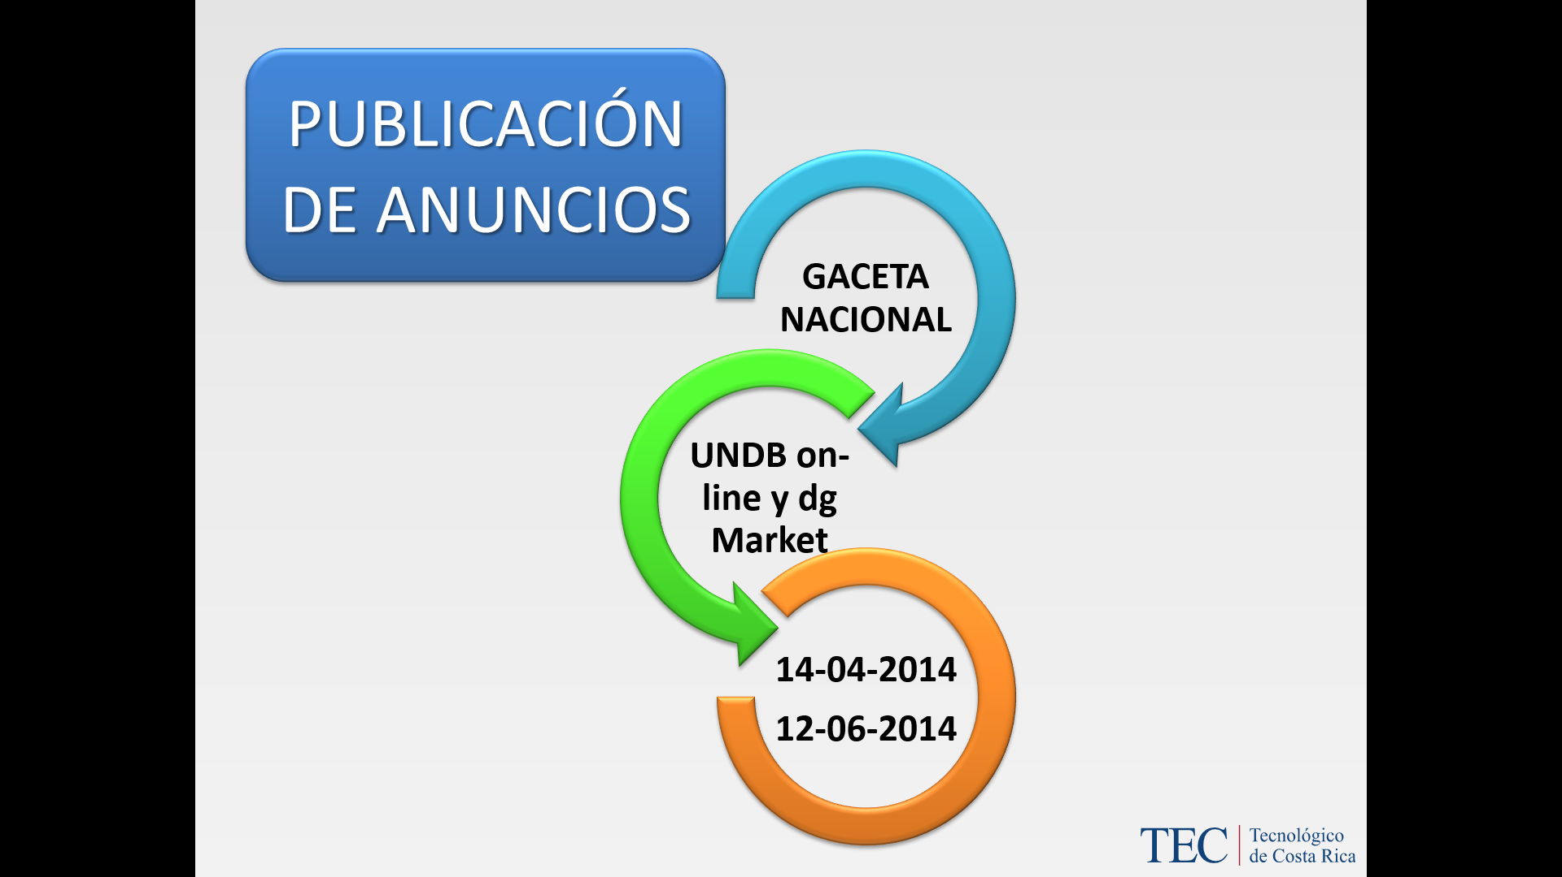

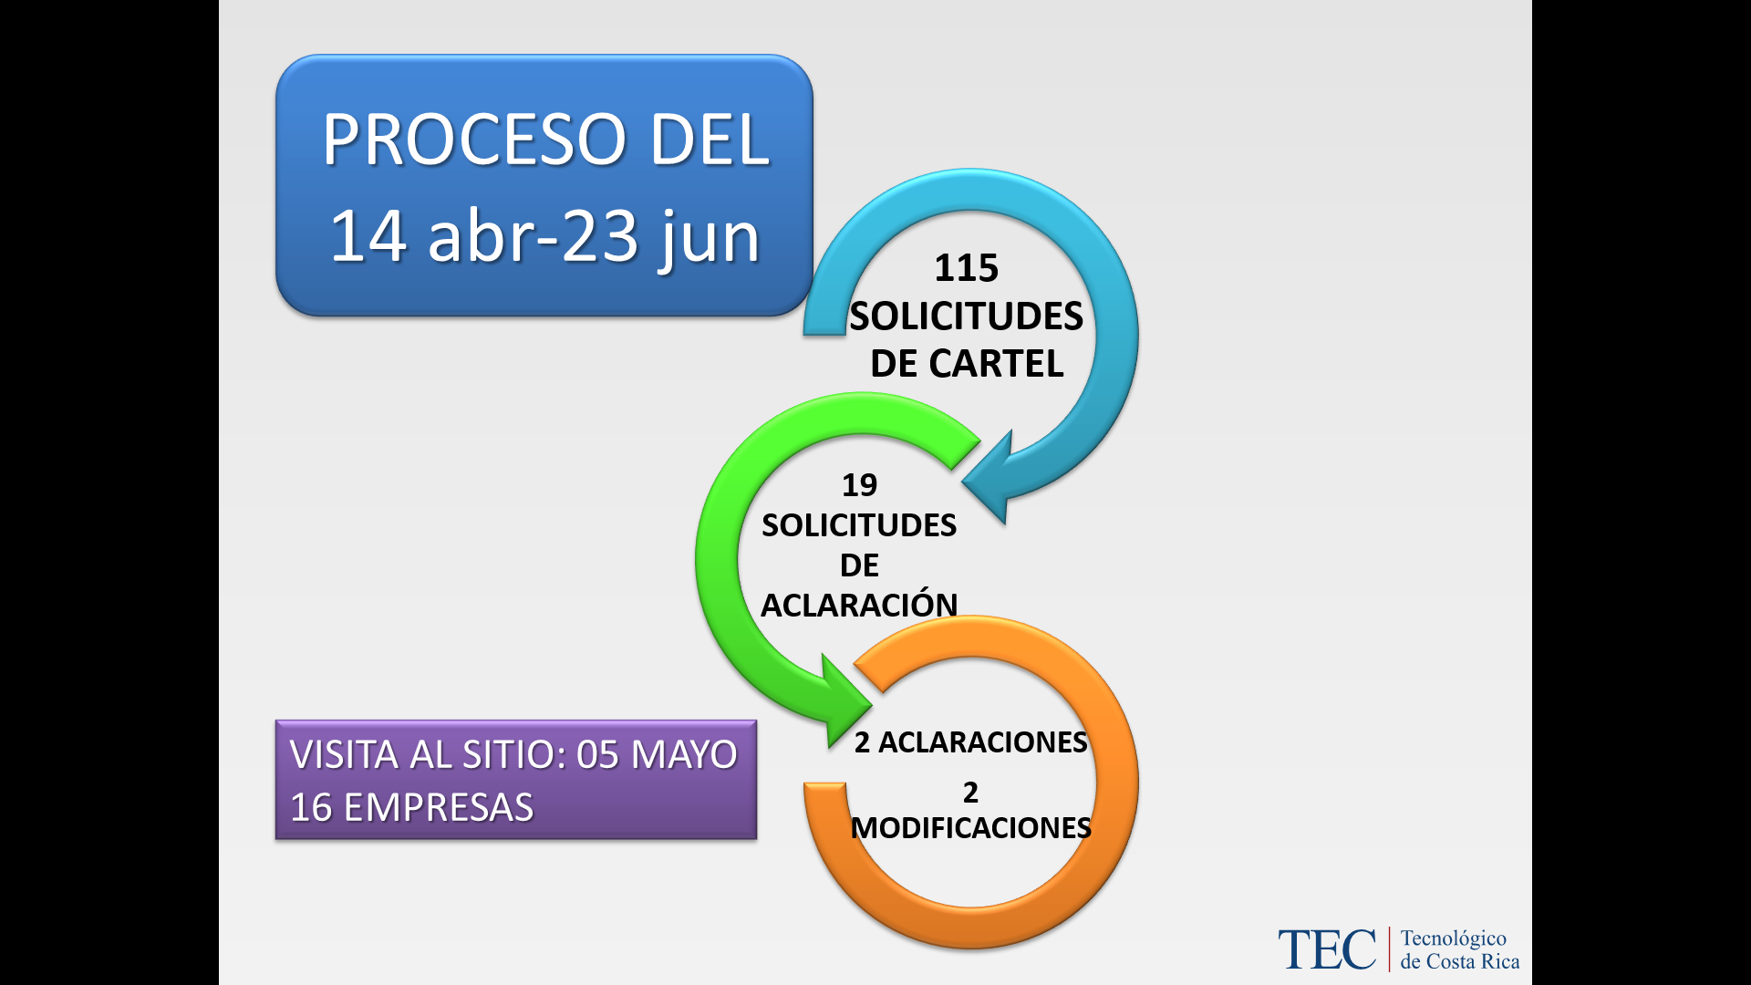
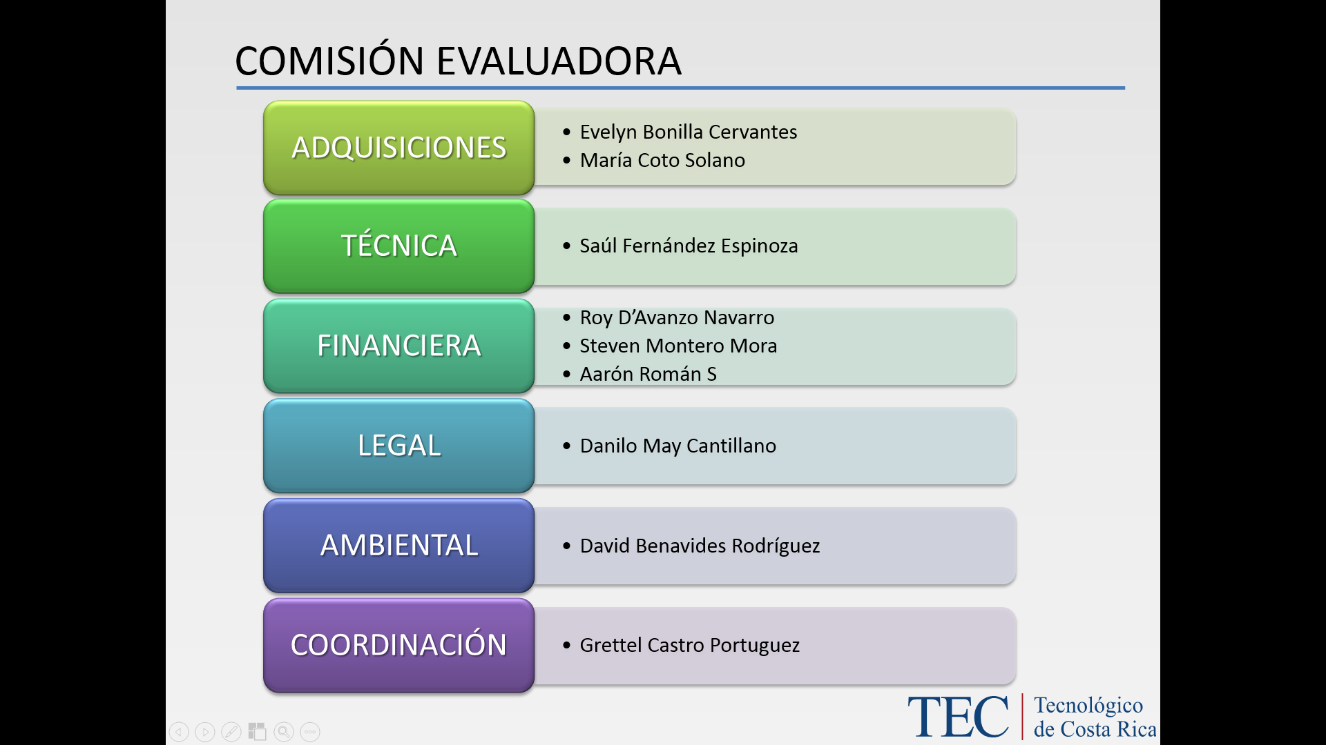

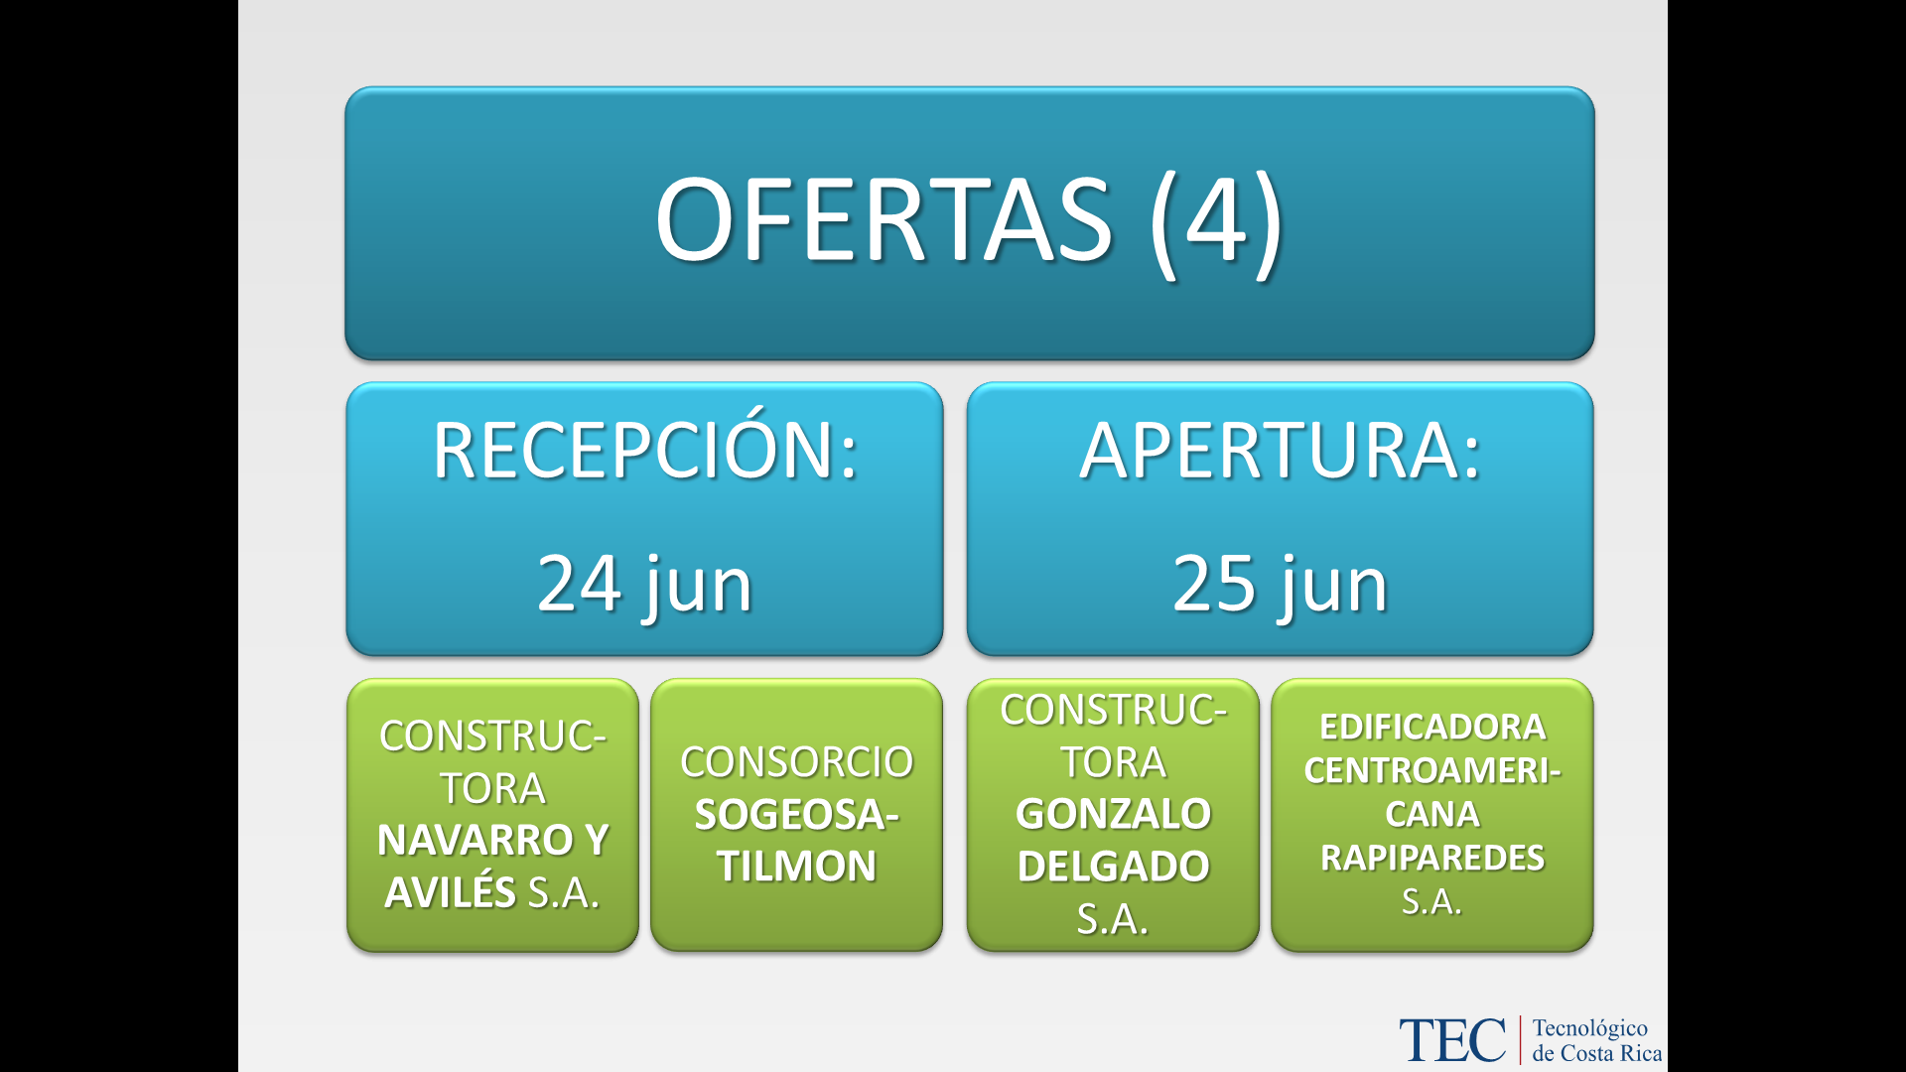

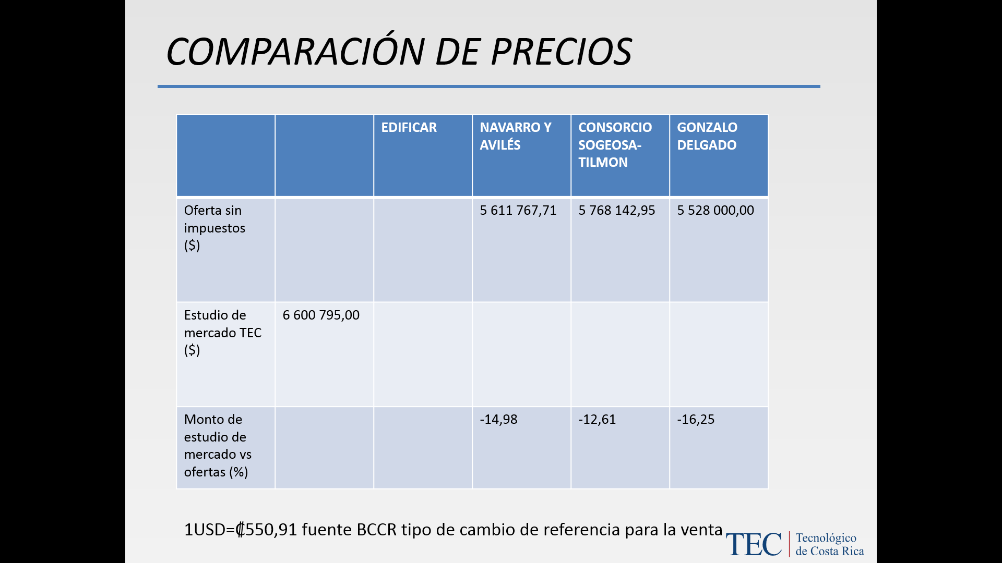

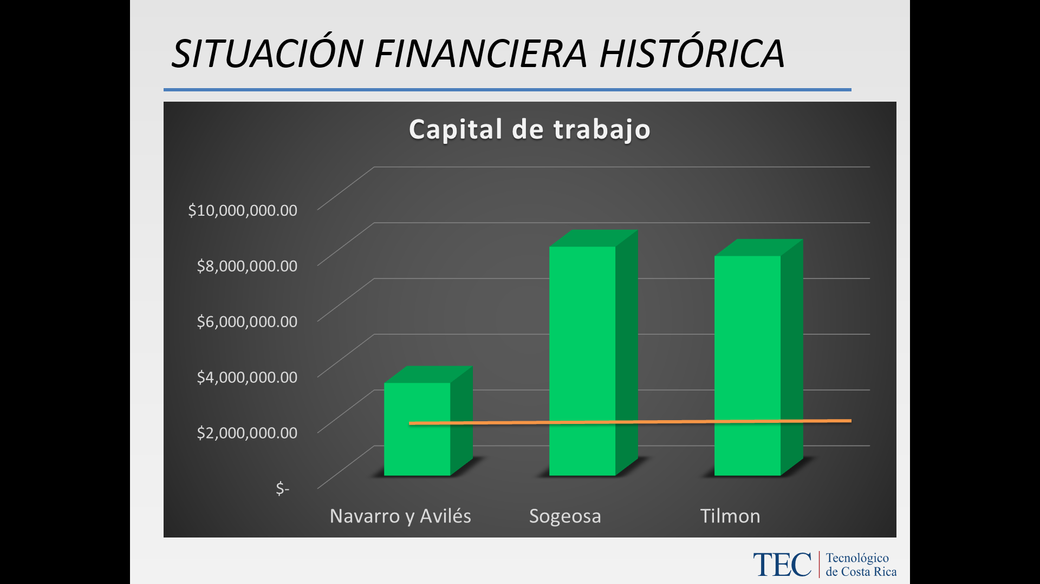

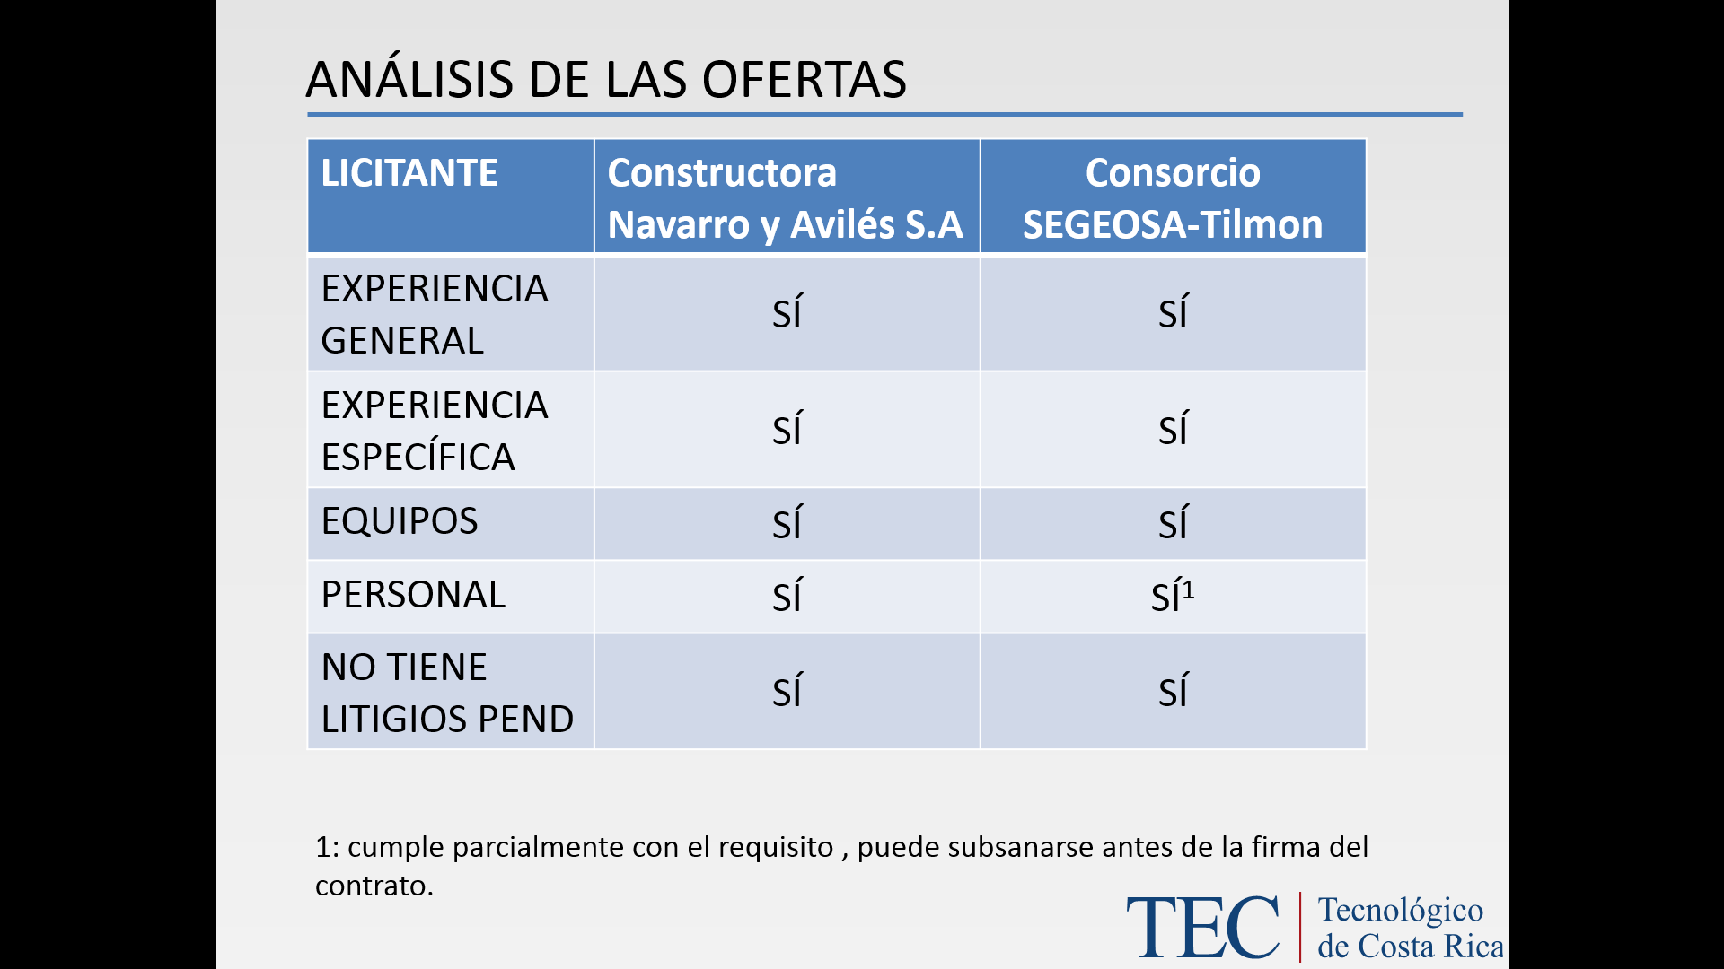

El señor Luis Paulino Méndez amplía que el Banco Mundial tiene un procedimiento para adjudicar, tienen un formato de informe de adjudicación, y la no objeción se dio la semana pasada. Agrega que lo que sigue es que el Consejo adjudique. Añade que en el caso de la última empresa no presenta algunas profesionales que se solicitan en el cartel, pero no había porque tenerlos en el momento, ese tipo de cosas son las que se están tratando de resolver. Indica que el Banco tiene como línea y que es salvar el proceso.
La señora Evelyn Bonilla señala que una vez que se reciba el acuerdo, ellos proceden con la publicación en la Gaceta periódico oficial nacional, luego en la revista del Banco para que salga el mismo día y luego notifican al oferente que es el mismo Banco.
El señor Bernal Martínez pregunta si hay proceso de apelación y si es suficiente, porque ve que la empresa Avilés cumple con todo, excepto el apalancamiento y si esp fue suficiente como para descartarlo. Piensa en la experiencia con el Edificio de Aulas, la variable apalancamiento no pareciera tan de peso.
La señora Grettel Castro responde que en el caso del Banco las razones son -cumple o no cumple-. Agrega que en las normas del Banco, está descrito, una empresa puede reclamar por su calificación, no por la de otra empresa, la empresa puede solicitar al Tec una justificación y se le da el visto bueno del Banco, si no está de acuerdo se hace una reunión con personeros del Banco, y ellos tienen la última palabra, si el ofertante presenta a la Contraloría una apelación esta comunica al TEC y al Banco.
El señor Carlos Roberto Acuña consulta si las empresas tienen claro el procedimiento.
La señora Grettel Castro responde que las empresas no pueden alegar que lo desconocen, porque se indica en el cartel que el TEC se rige con las normas del Banco.
El señor Mauricio Montero manifiesta que le surge la duda en la parte de autonomía nacional en que el Banco está primero que la Contraloría, porque finalmente los fondos son públicos pues el gobierno los pagará.
La señora Grettel Castro aclara que el procedimiento es que si a la Contraloría le llega una apelación, esta tiene que informar al TEC por ser parte activa del proceso, y en ese momento se informa al Banco.
El señor Julio Calvo solicita a las personas que han trabajado en el proceso, cómo ha sido la experiencia en este trabajo.
La señora Evelyn Bonilla manifiesta que es un tipo de contratación muy diferente a lo que se hacen nacionalmente, las reglas son otras no solo en la confidencialidad. Agrega que ha sido un aprendizaje continuo, se han tenido que esperar y moverse a expensas de la guía del Banco, han aprendido mucho, no pueden trabajar por correo ni por guía telefónica.
El señor Luis Paulino Méndez resume que el proceso fue bien interesante, el aprendizaje tal vez un poco lento, pero ya tienen la experiencia para los próximos carteles; y esperan sacar en noviembre las licitaciones para San Carlos, San José y Diseño Industrial. Amplía que el edificio de residencias lleva mobiliario y equipo, ya están en proceso del levantamiento de los carteles, porque según las reglas del Banco el edificio debe estar utilizable.
El señor Alexander Valerín agradece a todos por el trabajo, como todo proceso de aprendizaje ha sido interesante. Cree que deben tener una metodología de cara a las licitaciones que vienen para tener una oferta amplia. Explica que no desea que suceda lo mismo que sucedió con otra licitación, en que tuvieron que adjudicar a la más cara por una debilidad a la hora de solicitar los requisitos en el cartel.
La señora Grettel Castro añade que siente que el aprendizaje ha sido importante para todos, han crecido como equipo. Felicita al equipo porque es muy comprometido, el trabajo ha sido muy arduo, han tenido reuniones en periodo de vacaciones, el Tec debe estar tranquilo, van de primero en el desarrollo del proyecto con respecto a las otras universidades. Concluye que el Banco es bastante burocrático, pero van adelante, está esperanzados en que no habrá apelación y que en octubre se esté poniendo la primera piedra.
El señor Jorge Chaves agradece y felicita al equipo, han sido muchos años trabajando en Banco Mundial y están muy cerca el contar con la nueva infraestructura.
El señor Luis Paulino Méndez manifiesta que un tema que le preocupa es que ya empieza la gestión del proyecto, entonces no hay vacaciones para muchos, incluso si hay un proceso que haya que resolver dentro del plazo requerirán que el Consejo se reúna de forma urgente.
El señor Alexander Valerín agradece a los compañeros de la Comisión de Planificación y Administración, quienes agilizaron el análisis de este tema, ayer solo había 3 compañeros para poderse reunir formalmente, porque la gente tiene programada la agenda de la semana, en la medida en que puedan analizarlo previamente en la Comisión, igual para el Consejo Institucional.
El señor Julio Calvo señala que el Banco Mundial trabaja durante el periodo de vacaciones, excepto navidad y año nuevo.
La señora Grettel Castro aclara que hay una norma de que en el momento en que el Banco da una objeción y se hace la publicación de la adjudicación, son 2 semanas, y es en ese espacio en que deben tener el acuerdo, es como mínimo 2 días antes, no se puede incumplir con la norma.
El señor Julio Calvo agradece al equipo porque han hecho un excelente trabajo porque no solo en infraestructura el TEC ha avanzado en todos los componentes del sistema de este proyecto, de echo las otras universidades los tienen como conejillos de indias, eso se sabe en el CONARE y vienen a consultar al TEC cómo hacerlo. Acota que esta es la universidad más pequeña, desconoce si dimensionan las diferencias; como Rector tiene una secretaria y dos asistentes, es para que tomen conciencia de que esto pone a la Administración al filo de las capacidades, siempre van contra tiempo y aun así lo están haciendo. Destaca el trabajo hecho por el señor Saúl Fernández, quien es verdaderamente un reloj, les tiran trabajo y ellos funcionan, hacen un trabajo silencioso, sobre planos, permisos, etc, porque la burocracia en este país es impresionante, es toda una odisea; cuando se habla de competitividad, que está en boga, siente que van para atrás. Resalta que la señora Grettel Castro asumió una excelente coordinación, se trabaja más de doce horas al día y fines de semana. Esperan que este edificio se entregue en el II Semestre del 2016. Advierte que deben hacer una reunión estratégica porque la construcción simultánea en el Campus de Cartago van a poner en estado de fricción y estrés y la comunidad debe estar preparada positivamente, serán cosas inevitables, solo en Cartago son siete edificios con periodo simultáneo de 1 año.
El señor Saúl Fernández señala que en noviembre se tiene el 70% del programa listo, es todo un éxito.
El señor Julio Calvo señala que deben cumplir con los plazos, por los impuestos y ejecutar en las fechas previstas, porque este proyecto que le cuesta al país 200 millones de dólares, suma nada despreciable para la economía nacional, dinamiza la economía, genera el empleo y produce impuestos, se paga una tercera parte del presupuesto nacional en impuestos.
El señor Jorge Carmona agradece y felicita a la Comisión por el trabajo, es preocupante con lo mencionado por el señor Rector con estos préstamos, le gustaría que si se enfrentan con una apelación, piensen en una contingencia, hay que prepararse para todo, a nivel de ejecución van bien y por ello deben pensar en qué hacer para que el proceso no se vea entorpecido.
NOTA: Los invitados especiales se retiran al ser las 9:55 a.m.
El señor Alexander Valerín Castro presenta la propuesta denominada: “Licitación Pública Internacional No 2013 LP-001-APITCRBM “Construcción del Edificio de Residencias Estudiantiles”; elaborada por la Comisión de Planificación; la cual es confidencial. (Adjunta al acta de esta sesión).
El señor Esteban Chacón presenta observaciones de forma en el considerando 3 para que diga: “integrantes de la Comisión” en lugar de personeros y poner viñetas en el detalle, para que quede más claro.
Se hacen los cambios correspondientes.
El señor Alexander Valerín informa que a pesar de que se supone que todo está bien, pueden haber apelaciones, este es un proceso de aprendizaje, si sucediera aprenderán para que los otros no los sucumban, es parte de la evaluación.
El señor Bernal Martínez reitera la observación en cuanto al tema de apalancamiento, a lo mejor el tope fue alto, porque de hecho la misma adjudicación es un instrumento de apalancamiento. Sugiere revisar ese indicador.
La señora Adriana Rodríguez señala que en relación con la preocupación del señor Bernal Martínez, se discutió ayer en la Comisión de Planificación y Administración, a la Auditoría le preocupa el origen de la exclusión de la empresa Navarro Avilés es por un error en el cartel, que fue aceptado cuando los oferentes no apelaron el cartel. Concluye que por ese error que existe en el Cartel está estable y aceptado por los oferentes. Agrega que ese es el riesgo que se evaluó de una eventual apelación.
El señor Tomás Guzmán considera que el problema es que ese proceso se sale de las manos del TEC porque no pueden hacer nada, esto es una conjetura, pero conociendo que son 6 millones de dólares la empresa se va a pronunciar.
El señor William Buckley señala que este es un riesgo que siempre está presente, aunque el Tec tienen entendido de que todo está bien, están de por medio los intereses de la empresa, por lo que hay que tener ese escenario presente.
La señora Adriana Rodríguez señala que en el caso de que se apele la licitación y se tuviera que adjudicar a la empresa Navarro Avilés, queda la confianza de que financieramente está muy bien.
El señor William Buckley indica que igualmente si se le hubiera adjudicado a esta empresa, las otras también podrían haber apelado por el mismo concepto.
El señor Julio Calvo Alvarado, somete a votación la propuesta y se obtiene el siguiente resultado: 12 votos a favor, 0 en contra. Se somete a votación la firmeza del acuerdo y se obtiene el siguiente resultado:11 votos a favor, 0 en contra. NOTA: En el momento de la firmeza se encontraban 12 presentes, no obstante, por aparente error en elsistema de vitación, no se registra 1 voto.
Por lo tanto el Consejo Institucional:
CONSIDERANDO QUE:
- La Secretaría del Consejo Institucional recibe oficio AP-1312-2014, con fecha de recibido 28 de agosto de 2014, suscrito por la Licda. Evelyn Bonilla Cervantes, Especialista en Adquisiciones del Proyecto de Mejoramiento Institucional, dirigido al Ing. Alexander Valerín Castro, Coordinador de la Comisión de Planificación y Administración, en el cual informa que para su análisis y visto bueno, se adjunta el Informe de adjudicación, correspondiente a la Licitación Pública Internacional No. 2013LPI-0001-APITCRBM “Construcción de Edificio Residencias Estudiantiles”, correspondiente a la actividad de infraestructura de la iniciativa 1 del Proyecto de Mejoramiento Institucional, financiado con recursos provenientes del Banco Mundial.
Envían en forma digital los siguientes documentos:
- Carta de solicitud de No objeción al Banco Mundial
- Nota de No objeción del Banco Mundial
- Normas Contrataciones con Préstamos del BIRF
- Créditos de la AIF
- La Comisión de Planificación y Administración en Reunión No. 588 del 28 de agosto de 2014, conoce en el punto de correspondencia el oficio AP-1312-2014 y dispone convocar a reunión extraordinaria el martes 02 de setiembre e invitar a la Auditoría Interna, a la señora Evelyn Bonilla y a la señora Grettel Castro, para discutir ampliamente el tema.
- La Comisión de Planificación y Administración en Reunión Extraordinaria No. 589 del 02 de setiembre de 2014 recibió a la Licda. Evelyn Bonilla, BQ. Grettel Castro, Lic. Steven Montero, Lic. Aarón Román, Lic. Manuel Bonilla, Licda. Adriana Rodríguez y el Ing. Saúl Fernández, quienes expusieron la propuesta de adjudicación y aclararon las dudas presentadas por los funcionaros de la Auditoría Interna y los integrantes de la Comisión de Planificación y Administración. Se detalla lo siguiente:
- Se aclararon las dudas con respecto a las normas que exige el Banco para tratar de forma confidencial el expediente hasta tanto sea publicada la adjudicación.
- Se aclararon los aspectos sobre posibles apelaciones y el papel que jugaría la Contraloría General de la República en estos procesos licitatorios internacionales con recursos del Banco Mundial.
- Se analizó las experiencias aprendidas con este primer cartel licitatorio y los aspectos que se podrían mejorar en futuros carteles licitatorios en el marco del proyecto de mejoramiento Institucional con recursos del Banco Mundial.
- De acuerdo a la metodología del Banco Mundial, se puede adjudicar una oferta con valores que pueden ser subsanados antes de la firma del contrato final y que no afectan sustancialmente el objetivo que se persigue con la licitación.
- Luego de aclaradas todas las dudas se dispuso elevar la siguiente propuesta al pleno.
SE ACUERDA:
- Adjudicar la Licitación Pública No. 2013LPI-0001-APITCRBM “Construcción de Edificio Residencias Estudiantiles” con un área total de 3.756,97m², a la Empresa CONSORCIO SOGEOSA-TILMON, por un monto de ¢3.177.727.831,93 (tres mil ciento setenta y siete millones, setecientos veintisiete mil ochocientos treinta y un colones con 93/100), de acuerdo a la recomendación hecha por el Comité Técnico y que es la oferta más baja dentro de las que cumplen sustancialmente los requisitos de los documentos de licitación, según el informe mencionado en el considerando 1.
- Solicitar a la Administración que se asegure, previo a la firma del contrato, que el Consorcio SOGEOSA-TILMON subsanó todos los aspectos señalados como subsanables en los documentos de Adjudicación, para cumplir con las condiciones establecidas en el Cartel y que son requisito para el inicio de las obras.
- Levantar la confidencialidad del expediente de la licitación y de este acuerdo al momento de publicación en la Diario Oficial del Estado Costarricense La Gaceta.
- Comunicar. ACUERDO FIRME.
La discusión de este punto consta en el archivo digital de la Sesión No. 2883.
MOCIÓN DE ORDEN: El señor Julio Cesar Calvo Alvarado solicita moción de orden para adelantar el punto 11 “Presentación Informes de la Auditoría Externa periodo 2012 y 2013, en vista de que los invitados ya están presentes.
MOCIÓN DE ORDEN: El señor Julio Cesar Calvo Alvarado somete a votación la moción. La cual se aprueba con 11 votos a favor, 1 en contra.
ARTÍCULO 10. Presentación Informes de la Auditoría Externa periodo 2012 y 2013.
PERSONAS INVITADAS: Despacho Carvajal y Colegiados, señores MSc. Juan Brenes, Master Fabián Cordero, y Máster Giannina Chaves, Gerente a cargo de la Supervisión de la Auditoría en el TEC; MBA. William Vives Brenes, Vicerrector de Administración, Licda. Silvia Watson, Lic. Roy D´Avanzo, Lic. Jhonny Masís, Funcionarios del Departamento Financiero Contable, y el Ing. Victor Corrales del Departamento de Administración de Tecnologías de Información.
NOTA: Los invitados ingresan a las 10:15 a.m.
El señor Julio Calvo da la bienvenida a los auditores externos y cede la palabra al señor William Vives.
El señor William Vives señala que hace unos días recibieron el informe de parte de los señores auditores, el que se trasladó a este Consejo y hoy es el momento de la presentación. Comenta que esta Auditoría coincidió con otros procesos de auditoría lo que dio como resultado un proceso más dinámico y muchos recursos para su atención, además del proceso de planeamiento de la Auditoría Interna para la Contraloría General de República y algunos acuerdos del Consejo Institucional, sobre todo relacionados con el superávit.
El señor Tomás Guzmán introduce el tema indicando que se invitó a los señores auditores para que procedan con la presentación de los resultados obtenidos en el informe.
El señor Juan Brenes señala que presentarán 3 informes. 1) Estados Financieros y Estados Auditores, 2) Carta de Gerencia. Recomendaciones de Control Interno Determinadas, 3) Informe de Tecnologías de Información.
Inicia con la exposición de los Estados e Informe Carta de Gerencia, en los siguientes términos:

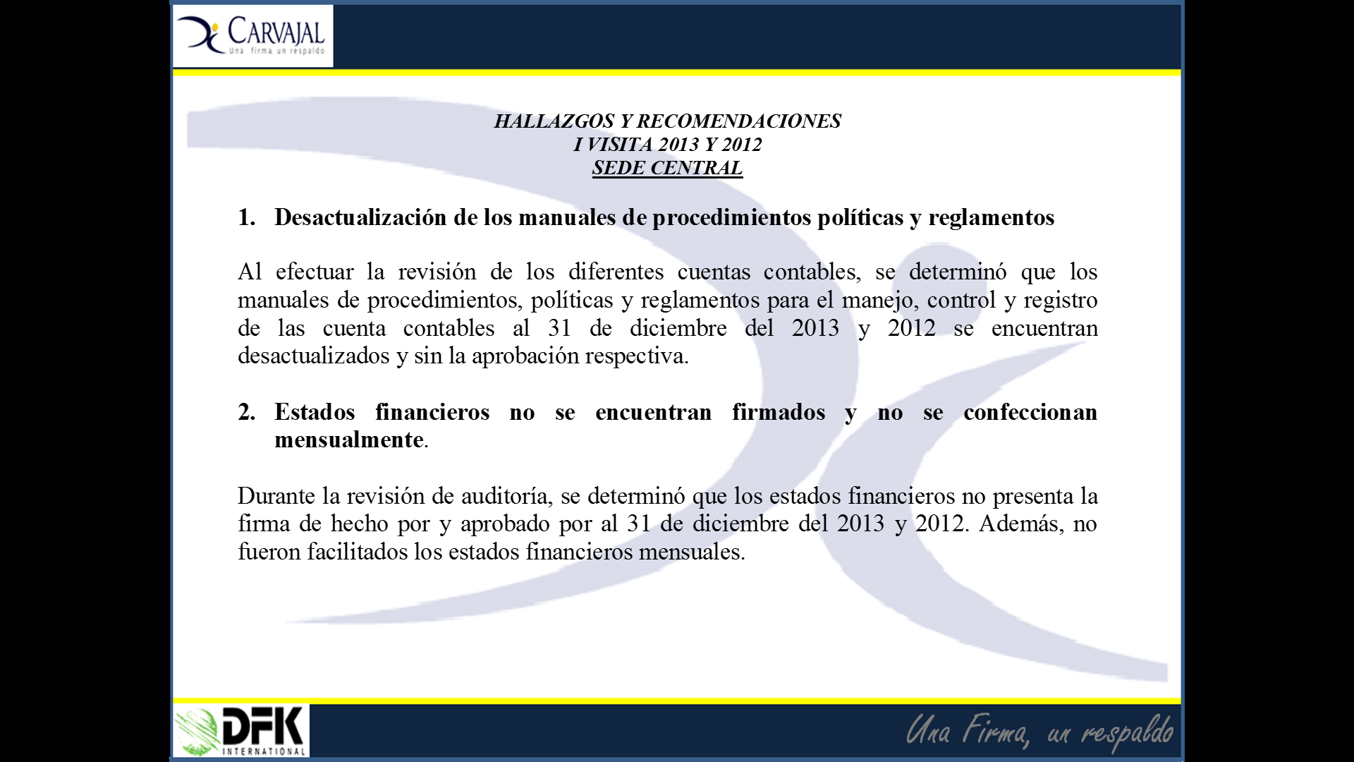

El señor Alexander Valerín consulta si ayuda en algo adoptar las Normas Internacionales de Contabilidad del sector público para estas observaciones que están haciendo.
El señor Juan Brenes responde que en la parte contable sí sería arduo recorrido, incluso no habría necesidad de mantener políticas individuales para cada tipo de cuenta sino que se basarían en dichas normas, sería un marco de referencia a seguir.
El señor Alexander Valerín pregunta cómo ve la madurez que tiene ahora el TEC para la implementación de las normas.
El señor Juan Brenes señala que el tema de implementación de Normas siempre depende de la capacidad de los sistemas de información y lo demás es capacitación y aprender a elaborar los registros.
El señor Julio Calvo pregunta si han auditado otras universidades y si puede decirles qué diferencias tienen en relación con los sistemas.
El señor Juan Brenes responde que sí, actualmente son los auditores de la UNED y de la UCR. Agrega que las condiciones son muy similares, la UNED está en el proceso de implementar normas del sector público, sin embargo, los sistemas son una de las principales trabas, porque son desactualizados también.
El señor Julio Calvo pregunta ¿cuándo se aprobaron estas normas?
El señor Juan Brenes responde que el Ministerio de Hacienda emitió un decreto en el 2005 y todas las empresas la debían tener implementadas a partir del 2012, pero se extendió el plazo hasta enero 2016 y hay plazo adicional de cinco años para activos fijos, que es la más compleja, requieren mayor trabajo.
El señor Julio Calvo pregunta ¿cómo es que se escala las normas, en función del tamaño de las instituciones, cuál es la razonabilidad?.
El señor Juan Brenes responde que el Ministerio de Hacienda o la Contabilidad Nacional, emitieron una posibilidad de que se rigieran bajo normas del sector público en el caso de que dependan de presupuesto del gobierno y las que se autofinancian deben adoptar normas, pero no se determinó el tamaño.
El señor Bernal Martínez sugiere la posibilidad de que una vez que se escuchara la exposición de los Auditores Externos, se pudiera tener una discusión.
El señor Julio Calvo consulta que en términos generales, en una opinión de colores cuál es la situación general.
El señor Juan Brenes responde que están en amarillo, se pueden mejorar para llegar a verde, porque cada vez empujan más arriba y atravesar esto es reformatear todo el concepto.
El señor Jorge Carmona manifiesta que le da tranquilidad al ver el informe y cree que con la implementación de sistemas van a tener capacidad.
La señora Adriana Rodríguez da las gracias y hace referencia a la carta de gerencia y consulta cuál fue el alcance que tuvo las muestras con respecto a la eliminación de activos, ya que le preocupa que digan que no hay criterios técnicos para dar de bajo los activos.
El señor William Vives apunta que sin duda cada uno de los hallazgos y auditorías externas son importantes, ya han tomado acciones para atender los aspectos de mayor relevancia, unas son las obras en proceso, algunas de ellas se hicieron y se terminaron pero no se les dio el fin, aún están abiertas y no han sido pasadas al proceso de depreciación, en estos momentos están levantando el proceso para que tanto la Oficina de Ingeniería, y homólogos tengan claro que tienen qué hacer. Manifiesta que el asunto que los ha tenido ocupados son los pagos contra entrega, para el 2015 están presentando una solución que permite eliminar el concepto que se arrastra desde hace años, han logrado encontrar que hay una forma diferente de hacer las cosas y para el 2015 lo explicará, cuando se analice el tema de anteproyecto de presupuesto, hay otras que se arrastran desde atrás. Con respecto a la consulta de don Julio Calvo, diría que se ve verde oscuro con un esfuerzo sostenido y en adelante lo verán verde claro, algunas cosas son puntuales y pueden tener atención casi de inmediato.
El señor Juan Brenes responde a la señora Adriana Rodríguez que el tema de los activos del criterio técnico para la eliminación, determinaron dentro de la muestra estos casos, se sacó un muestreo de las partidas más importantes a nivel monetario y con base en esos ajustes se determinan esos movimientos, son los que no presentan el criterio para la eliminación, están en la página 51 del informe.
El señor Roy D’Avanzo acota que la eliminación de activos actualmente se hace coordinado con Aprovisionamiento, contablemente, esto es igual en San Carlos.
El señor Fabián Cordero presenta el Informe de Tecnología de Información: Hallazgos y Recomendaciones:

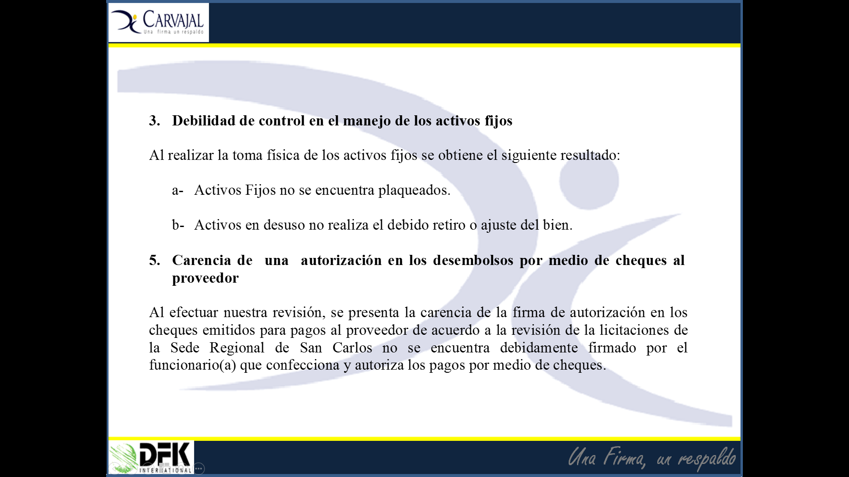
La señora Adriana Rodríguez consulta cuál fue la justificación que le dio la Administración para no suministrarles las bases de datos, representando esta una limitación para el estudio.
El señor Fabián Cordero responde que en realidad no hubo un oficio formal donde se indicaran las razones, si se trabajó en la parte administrativa para poder elaborar esa base de datos; sin embargo, durante el proceso no se pudo generar y por eso la limitación.
La señora María Estrada señala que hace unos meses este Consejo nombró una Comisión para hacer el análisis de las tecnologías, razón por la cual lamenta que no esté presente quien la lidera. Pregunta si es viable que esta presentación se la hagan a la Comisión y pregunta el nivel de madurez en el campo de las tecnologías.
El señor Fabián Cordero responde que si fuera un examen de las tecnologías de información, están quedados, a nivel de riesgo es alto, están en una situación donde ya las recomendaciones son demasiadas, se han detectado recomendaciones de seis, siete y ocho años, y no se ha visto el avance de implementación de las mismas y producto de ello las actividades para poder atenderlas se van a hacer más pesadas, sí existe una gran preocupación por parte de la Auditoría.
La señora María Estrada consulta que según el alcance si se basaron en las Normas Técnicas de la Contraloría, con base en la Auditoría anterior y las Normas de Contabilidad Internacional, entonces sí existe algún marco de referencia que el TEC se pueda basar para ir corrigiendo.
El señor Fabián Cordero responde que sí existen varios marco de control, uno de ellos son las normas técnicas que están basadas en buenas prácticas, o existen marcos más detallados como el FOVI con un nivel de madurez la identidad puede alcanzar mayor información.
El señor Víctor Corrales comenta con respecto a los hallazgos, que le preocupa porque muchos se arrastran, cree que el último sobre solicitud de bases de datos, deben solicitarle al dueño de la información y en algunas circunstancias puede que no los hayan entregado a tiempo, hay mucha documentación para adoptar marcos internacionales como el FOVI. Señala que se está haciendo un esfuerzo en lo que son sistemas pero se debe buscar recursos; ya que en algunos casos la parte de activos no les corresponde por ahora, hay que buscar a los responsables. Manifiesta que le quedó confusa la parte de base datos de inventarios, le parece que hace falta lineamientos de los altos jerarcas, para definir qué se puede o no ingresar en las bases. Concluye que están trabajando en ordenarse un poco pero sí requieren esfuerzos y más recursos.
El señor Fabián Cordero indica que para ampliar las recomendaciones de la parte de inventarios, se solicitó la base de datos al 2013 para verificar la razonabilidad de la información y la integridad con la parte contable, sin embargo, no les fue suministrada porque había respaldo al día, entonces la recomendación es poder establecer corte de la información en donde se muestra una fotografía.
El señor Alexander Valerín aclara que están hablando de dos cosas diferentes, don Víctor Corrales está hablando de la base de datos y el señor Fabián Cordero de la manera como funciona el sistema de información como tal. Aporta que el TEC no ha invertido adecuadamente en Tecnologías de Información, en el 2009 el dejó presentado el plan estratégico de tecnologías de información, pero no se conoció en este Consejo ni en el de la Rectoría; también se presentó un plan de contingencia pero no hay recursos para proceder, por lo que continuará pendiente hasta que se invierte, entonces hay una serie de mecanismos allí que son una sana práctica, pero llevadas a las realidad cuesta mucho dinero. Señala que ha habido falta de respuesta.
Se retiran las personas invitadas a las 11: 35 am.
El señor Julio Calvo consulta ¿qué procede?
El señor Alexander Valerín responde que se tiene que elevar la propuesta para dar por conocidos los informes y solicitar el plan remedial de la Administración, en la próxima Sesión.
La señora Adriana Rodríguez acota que hubiera sido valioso en este momento contar con la aprobación del Manual de Procedimientos para la atención de los Informes de Auditoría Externa de la Contraloría y Auditoría. Recomienda a la Comisión valorar la posibilidad de trasladarle este informe a la Rectoría para que esta establezca acciones, plazos y responsables, en un plan de acción que le permita a la Auditoría Interna darle seguimiento adecuado a las recomendaciones.
El señor Jorge Carmona indica que fue parte de este proceso de Auditoría, posiblemente por la carencia de la infraestructura de la información, ellos no tienen conocimiento específico de la estructura de datos que se maneja en el TEC, cuando hablan de la base de datos de estudiantes, cuentas por cobrar a estudiantes, el que tiene el Tec es muy interno, se tienen auxiliares. Agrega que sobre las normas internacionales de contabilidad debe someterse a un proceso de aceptación si se aplican o no, hay que dar el paso sobre la normativa a aplicar y sanas prácticas, si son las que aplican hay que adoptarlas. Cree que la CGR les quedó debiendo, iban a preparar para el proceso pero solo un curso les dieron, por lo que un marco de referencia a nivel de TIC’s ayudaría a las recomendaciones.
El señor Bernal Martínez recuerda que lo que el informe presenta son las deficiencias pero no mencionan las fortalezas, hay que tener claro que hay un sistema financiero contable muy robusto, muchas de las recomendaciones tienen que ver con los sistemas de información y habrá aspectos que analizar como la relación costo-beneficio. Manifiesta que le llamó la atención de que no hicieran las tomas físicas, para hacer el estado financiero es necesario con los sistemas de información, hay que documentar.
El señor Julio Calvo comparte que lo que le preocupa es que con todo el tema es que los medios y la sociedad andan detrás de las universidades públicas, no sabe cómo tomar estas auditorías si dejan un sin sabor negativo.
El señor Bernal Martínez señala que en la Carta de Gerencia se dice que el Instituto presenta razonablemente la situación financiera y hay tranquilidad, realmente están poniendo una nota muy buena, ya ha pasado en otra ocasión con el tema de los activos, pero en este caso están bien.
El señor William Buckley manifiesta que le parece que cuando se da un informe que llega a la prensa y al ciudadano, y se dicen que hay 56 situaciones que no han sido atendidas, hay que ver a quien se le da la información porque muchos no la comprenden, desconoce como la Administración puede solventar esto.
El señor William Vives señala que sin duda algunas de las observaciones de la Auditoría hay que subsanarlas, pero también hay que dimensionarlas. Cita el ejemplo de la Biblioteca que efectivamente no tienen un auxiliar para llevar el valor de cada uno de los libros, pero tienen un sistema bibliotecario más robusto que un auxiliar, porque se tiene el control total de la colección, que no es el sistema que espera un contador; estas cosas se deben meditar; lo otro es que tienen un sistema robusto financiero contable, hay un costo beneficio asociados a querer hacer más, ellos hablaron de los estados financieros mensuales, esto no tienen sentido para el TEC, el instrumento por excelencia es el presupuesto, sobre esto se llevan controles diarios.
El señor Tomás Guzmán comenta que le preocupa mucho que no hay concatenación clara entre el DATIC y la gente que hace los trabajos de tecnología de información y eso si lo dijeron antes de que llegara la Auditoría, hay que ponerle atención pero sobre todo el tema de compatibilidad.
El señor Jorge Chaves indica que tienen entendido que para atender los informes existe un plazo para que la Administración hable de otros sistemas, es importante informar esto. Señala que hay disposición de este órgano de apoyar los sistemas. Indica que le preocupa lo que dice el señor Tomás Guzmán, ya tienen algunos sistemas en funcionamiento, él ha conversado con algunos directores de Escuela y le dan quejas sobre estos sistemas. Acota que cuando se hace una auditoría hay un marco de referencia; ahora bien no le tiene miedo a las normas internacionales, son buenas y prácticas, y le dejan a la administración que definan la velocidad en que van implementando, es mucho más cómodo que estarse exponiendo a calificaciones no deseadas.
El señor Jorge Carmona indica en el mismo sentido, desconoce las quejas sobre el SAPIENS, ahorita hay una posición clara de parte de este Consejo respeto a ls TIC’s, efectivamente se va a dar un cambio. Considera que hay una posición clara de apoyo a los sistemas y tecnologías de información como tal. Cree que se debe dar la oportunidad, habrá un cambio positivo, hay un marco de referencia al que se puede apegar. Considera que si se logra registrar la información, posiblemente eso va a cambiar, él esperaría trabajar un poco más con la nueva Comisión, ya que tienen un Centro de Tecnología de Información y la colaboración ha sido cero.
El señor Alexander Valerín rescata que este Consejo ha tomado decisiones sobre esto y hay que darle un proceso adecuado, pero también de seguimiento en cada semestre, porque construir sistemas de información es un trabajo arduo y de estrategia a largo plazo.
La discusión de este punto consta en el archivo digital de la Sesión No. 2882.
NOTA: El señor Tomás Guzmán Hernández se retira al ser las 12:00 md.
MOCIÓN DE ORDEN: El señor Alexander Valerín presenta moción de orden para que se traslade el foro para otra sesión, porque el tema requiere su espacio de análisis.
MOCIÓN DE ORDEN: El señor Julio Calvo somete a votación la moción presentada por señor Alexander Valerín. Se aprueba la moción con 11 votos a favor 0 en contra.
NOTA: El señor Tomás Guzmán Hernández ingresa a las 12:03 a.m.
ARTÍCULO 11. Reformas del Reglamento del Régimen de Enseñanza Aprendizaje, para modificar el Art. 10 y derogar su interpretación; derogar el Capítulo 12 “Disposiciones Transitorias” e incluir un nuevo Capítulo 12 de la reprogramación de pruebas y otros compromisos académicos por participación estudiantil en órganos y actividades de representación oficial
El señor Jorge Chaves Arce presenta la propuesta denominada: “Reformas del Reglamento del Régimen de Enseñanza Aprendizaje, para modificar el Art. 10 y derogar su interpretación; derogar el Capítulo 12 “Disposiciones Transitorias” e incluir un nuevo Capítulo 12 de la reprogramación de pruebas y otros compromisos académicos por participación estudiantil en órganos y actividades de representación oficial”; elaborada por la Comisión de Asuntos Académicos y Estudiantiles. (Adjunta al acta de esta sesión), que dice.
CONSIDERANDO QUE:
- El Estatuto Orgánico en su Artículo 18, inciso f, establece:

“Son funciones del Consejo Institucional:
(…)
f. Aprobar, promulgar y modificar los reglamentos generales necesarios para el funcionamiento del Instituto, así como los suyos propios, excepto aquellos que regulen el funcionamiento de la Asamblea Institucional Representativa y del Congreso Institucional
Los reglamentos que regulan la materia electoral deben ser consultados al Tribunal Institucional Electoral antes de su aprobación en firme. El Tribunal Institucional Electoral contará con diez días hábiles para pronunciarse.”
- El Estatuto Orgánico en su Artículo 107, inciso c, establece:
“Son derechos y deberes de los estudiantes:
(…)
c. Participar creativamente, por acción directa o por medio de la representación estudiantil, en los órganos del Instituto y en las actividades que conduzcan a la realización de los fines del Instituto.”
- El Estatuto Orgánico en su Artículo 111, establece:
“La formación profesional de los estudiantes se realizará por medio de su participación en los cursos y actividades establecidas en el plan de estudios respectivo, complementada con la oportunidad de participar en otros programas, eventos y actividades académicas y socioculturales que propicie el Instituto.”
- El Reglamento de Enseñanza y Aprendizaje del ITCR y sus Reformas, establece en sus aspectos conceptuales, inciso 1 g:
“1. Para lograr excelencia en el proceso enseñanza aprendizaje, el Instituto debe propiciar:
(…)
g. El establecimiento de condiciones especiales a aquellos estudiantes que muestren un alto rendimiento académico, participen en forma destacada en programas culturales, deportivos o en algún otro aspecto específico del quehacer Institucional, o que actúen como representantes estudiantiles en los órganos formales del Instituto.”
- El Reglamento de Enseñanza y Aprendizaje del ITCR y sus reformas establece en el artículo 23, inciso j, lo siguiente:
“En lo que respecta a su función como docentes, es responsabilidad del profesor:
(…)
j. Favorecer la participación del estudiante en las actividades de investigación, extensión y otro tipo de actividades del Instituto.”
- El Consejo Institucional en la Sesión No. 2784, Artículo 10, celebrada el 27 de setiembre de 2012, acordó:
- “Interpretar el Artículo 10 del Reglamento del Régimen de Enseñanza- Aprendizaje, el cual reza: “La programación de las actividades en que participen representantes estudiantiles, deberá realizarse tomando en cuenta las responsabilidades académicas de dichos representantes”; de la siguiente manera.
Los y las responsables de programar actividades en donde se requiera la participación de representantes estudiantiles deberán considerar los compromisos académicos de dichos representantes. La aplicación de exámenes, asistencia a lecciones, participación en giras y desarrollo de prácticas y laboratorios, tienen prioridad sobre las sesiones de órganos colegiados o de actividades organizadas por la Federación de Estudiantes del ITCR, que requieran la presencia de los representantes estudiantiles. Esto con la finalidad de no comprometer el avance del estudiante en su plan de estudios.
No obstante, la participación de los estudiantes es un derecho contemplado en el Capítulo 2 y 3 del Estatuto Orgánico y en el resto de la normativa institucional, por tal razón los y las responsables de programar actividades en donde se requiera la participación de representantes estudiantiles, deben contribuir a facilitar las condiciones necesarias para que las actividades donde se requiere su participación, se adecúen, sin que repercutan de forma negativa en su vida académica.
- (…)
- Solicitar al Vicerrector de Docencia y a la Vicerrectora de Vida Estudiantil y Servicios Académicos, conformar una Comisión que incluya la representación estudiantil, para que revisen y actualicen el Reglamento del régimen de Enseñanza Aprendizaje en relación con la participación estudiantil.
- (…)
- Comunicar. ACUERDO FIRME”
- La Secretaría del Consejo Institucional recibió oficio VIESA-435-2013, del 20 de marzo de 2013, suscrito por la Dra. Claudia Madrizova, Vicerrectora de Vida Estudiantil y Servicios Académicos, dirigido al Dr. Julio César Calvo A., Presidente del Consejo Institucional, en el cual señala:
Atentamente le saludo en ocasión de remitirle lo solicitado, según acuerdo de la Sesión Ordinaria No. 2784 Artículo 10, del 27 de setiembre del 2012. Solicitud de interpretación Artículo 10 “La programación de las actividades en que participan representantes estudiantiles”
(…)
Versión actual | Propuesta No1
“La programación de las actividades en que participen representantes estudiantiles, deberá realizarse tomando en cuenta las responsabilidades académicas de dichos representantes'' | “La programación de las actividades en cuales se requiere participación de representantes estudiantiles, deberá realizarse tomando en cuenta las responsabilidades académicas de dichos estudiantes.  La aplicación de exámenes, asistencia a lecciones, participación en giras y desarrollo de prácticas y laboratorios, tienen prioridad sobre las sesiones de órganos colegiados o de actividades organizadas por la Federación de Estudiantes del ITCR.  Las actividades académicas mencionadas anteriormente no se programarán, los días establecidos para las sesiones de órganos colegiados.”
- La Comisión de Asuntos Académicos, en Reunión No. 388-2013, del 26 de abril de 2013, analizó el tema y mediante oficio SCI-320-2013, del 29 de abril de 2013, suscrito por el MSc. Jorge Chaves Arce, Coordinador de la Comisión de Asuntos Académicos, dirigido a la MAU. Tatiana Fernández, Directora de la Oficina de Planificación Institucional, se solicita dictamen sobre la modificación del Artículo 10 del Reglamento del Régimen de Enseñanza-Aprendizaje (Anexo 1).
- La Secretaría del Consejo Institucional recibió oficio OPI-821-2013, del 21 de junio de 2013, suscrito por la M.A.U. Tatiana Fernández Martín, Directora de la Oficina de Planificación Institucional, dirigido al MSc. Jorge Chaves Arce, Coordinador de la Comisión de Asuntos Académicos, en el cual remite dictamen sobre la Modificación del Reglamento del Régimen de Enseñanza-Aprendizaje (Anexo 2).
- La Comisión de Asuntos Académicos, analizó el tema en reuniones No. 387-2013, del 19 de abril, 388-2013, del 26 de abril y 396-2013, del 18 de julio, y dispuso elevar una propuesta al Consejo Institucional.
- El Consejo Institucional en Sesión No. 2831 del 07 de agosto de 2013, conoció la propuesta y realizó un amplio debate sobre la programación y responsabilidades de los representantes estudiantiles en las actividades en que participan. Finalmente se dispuso retirar la propuesta con el fin de que la Comisión la analizara nuevamente y realizara los ajustes.
- La Secretaría del Consejo Institucional recibió oficio FEITEC-152-2014, del 11 de marzo de 2014, suscrito por el Sr. Esteban Chacón Solano, Presidente de la FEITEC, dirigido al MSc. Jorge Chaves, Coordinador de la Comisión de Asuntos Académicos, en el cual comunica el acuerdo tomado en Sesión Ordinaria No. 22-13-14 del Consejo Ejecutivo de la FEITEC, en relación con la propuesta de modificación del Artículo 10 del REEA y cita:
“SE ACUERDA:
- Solicitar a la Comisión de Asuntos Académicos y Estudiantiles que eleve al pleno del Consejo Institucional, la propuesta de derogatoria del acuerdo tomado en Sesión Ordinaria No. 2784, Artículo 10, inciso a, del 27 de septiembre del 2012 “Solicitud de interpretación del Artículo 10 del Reglamento de Régimen de Enseñanza-Aprendizaje del Instituto Tecnológico de Costa Rica y sus reformas”.
- Solicitar a la Comisión de Asuntos Académicos y Estudiantiles elevar al pleno del Consejo Institucional, la siguiente propuesta de modificación del Artículo 10 del Reglamento de Régimen de Enseñanza y Aprendizaje del ITCR, para que se lea:
Reglamento Actual | Propuesta
“La programación de las actividades en que participen representantes estudiantiles, deberá realizarse tomando en cuenta las responsabilidades académicas de dichos representantes” | “La programación de actividades en donde se requiera la participación de estudiantes miembros de programas culturales, deportivos o de algún otro aspecto específico del quehacer institucional, así como de representantes estudiantiles, deberá realizarse tomando en cuenta sus responsabilidades académicas.  Los responsables de programar dichas actividades, las autoridades docentes involucradas y las administrativas, deberán facilitar las condiciones para que no se vea afectado de forma negativa el desarrollo académico de los estudiantes.  Los estudiantes involucrados tendrán el derecho a la reprogramación de la prueba académica u otra obligación, presentando ante el profesor respectivo, la debida justificación de su ausencia o imposibilidad para cumplir con las obligaciones asignadas.”
- La Comisión de Asuntos Académicos, en reunión No. 422-2014, del 14 de marzo del 2014, conoció la propuesta remitida por la Federación de Estudiantes del ITCR. En esta misma reunión el señor Esteban Chacón Solano, Representante Estudiantil, expuso ampliamente los argumentos que justifican el acuerdo del Consejo Ejecutivo de la FEITEC. Se incorporan algunos cambios a la propuesta y se dispone elevarla al pleno del Consejo Institucional.
- En Sesión Ordinaria No. 2861 del Consejo Institucional, del 19 de marzo de 2014, se presentó la nueva propuesta de “Derogatoria del acuerdo tomado por el Consejo Institucional en Sesión Ordinaria No. 2784, Artículo 10, de 27 de setiembre de 2012, donde se aprueba la interpretación del Artículo 10 del Reglamento del Régimen de Enseñanza Aprendizaje, relacionado con la programación de las actividades en que participan representantes estudiantiles y modificación del Artículo 10 de este Reglamento”; no obstante, a solicitud del Ing. Luis Paulino Méndez, Rector a.i, se decide retirar la propuesta a fin de ser analizada por el Consejo de Docencia.
- Se recibe oficio ViDa-427-2014 con fecha 29 de mayo del 2014, donde se remite criterio sobre la Propuesta de Reforma al Artículo 10 del Reglamento del Régimen de Enseñanza y Aprendizaje y la derogatoria de la interpretación auténtica de ese artículo (Anexo 3).
- La Comisión de Asuntos Académicos en las reuniones No. 433-2014, del 19 de julio de 2014 y 437-2014 del 13 de agosto de 2014, analizó ampliamente el tema y dispuso elevar la propuesta modificada en la Sesión No. 2881 del 20 de agosto 2014, la cual fue discutida ampliamente por parte del Pleno; sin embargo, el Ing. Jorge Chaves, Coordinador de la Comisión de Asuntos Académicos retiró la propuesta en virtud de que se presentaron dudas específicas en cuanto a la redacción del Artículo 10 del Reglamento de Enseñanza Aprendizaje.
- La Comisión de Asuntos Académicos y Estudiantiles en las reuniones No. 438-2014, del viernes 22 de agosto y No. 439, del viernes 29 de agosto, ambas del 2014, revisa nuevamente la propuesta, entre los aspectos más relevantes se tiene:
- La institución debe garantizar la formación integral del estudiante, fomentando su participación en programas de desarrollo intelectual, humano, social, físico, deportivo, cultural, psicológico y académico.
- El artículo 10 no contempla representaciones oficiales del TEC como las que realiza Tierra y Cosecha, los atletas de JUNCOS o Juegos Universitarios Centroamericanos u otros
- Esas representaciones y la reprogramación de actividades curriculares que traen consigo, deberían ser parte de otro apartado del Reglamento del REEA,
Por lo que se dispone elevar la siguiente propuesta al Pleno, para modificar la redacción del artículo 10 e incluir un Capítulo nuevo que considere los aspectos de representación estudiantil, de forma que se contemplen los requerimientos del Consejo de Docencia y se atienden los planteamientos estudiantiles.
SE PROPONE:
- Modificar el Artículo 10 del Reglamento de Régimen de Enseñanza-Aprendizaje, para que se lea:
“Artículo 10
La programación de las actividades en donde se requiera la participación de representantes estudiantiles, deberá realizarse tomando en cuenta sus responsabilidades académicas, sin perjuicio de su derecho de participación.”
- Derogar el inciso a. del acuerdo tomado por el Consejo Institucional, en Sesión Ordinaria No. 2784, Artículo 10, del 27 de setiembre de 2012, denominado: “Solicitud de interpretación del Artículo 10 “La programación de las actividades en que participan representantes estudiantiles…” del Reglamento de Enseñanza Aprendizaje y que dice:
“Los y las responsables de programar actividades en donde se requiera la participación de representantes estudiantiles deberán considerar los compromisos académicos de dichos representantes. La aplicación de exámenes, asistencia a lecciones, participación en giras y desarrollo de prácticas y laboratorios, tienen prioridad sobre las sesiones de órganos colegiados o de actividades organizadas por la Federación de Estudiantes del ITCR, que requieran la presencia de los representantes estudiantiles. Esto con la finalidad de no comprometer el avance del estudiante en su plan de estudios.
No obstante, la participación de los estudiantes es un derecho contemplado en el Capítulo 2 y 3 del Estatuto Orgánico y en el resto de la normativa institucional, por tal razón los y las responsables de programar actividades en donde se requiera la participación de representantes estudiantiles, deben contribuir a facilitar las condiciones necesarias para que las actividades donde se requiere su participación, se adecúen, sin que repercutan de forma negativa en su vida académica.
- Derogar el Capítulo 12, “Disposiciones Transitorias del REEA” y que dicen:
“Artículos Transitorios
Transitorio 1
Las normas de los Artículos 56, 57, 58 y 59 se aplicarán a los estudiantes que ingresaron en 1997 o antes, de la siguiente manera:
a. En lo referente al pago de los derechos de estudio se aplicarán los Artículos 56, 57 y 58.
b. El Artículo 59 se aplicará a partir del II Semestre de 1998.
c. En lo referente a las restricciones de matrícula para todos los estudiantes que hayan perdido cursos se les aplicará la normativa partiendo de R1.
Así reformado por el Consejo Institucional en Sesión No. 1972/5, celebrada el 9 de diciembre de 1997. Gac. 89 y firmeza en S/1973/21.
Transitorio 2
A partir del semestre de 1987, los Artículos 56, 57, 58 y 59 de este Reglamento tendrán aplicación general.
Transitorio 3
Los Artículos 56, 58 y 59 se aplicarán con la matrícula del Segundo Semestre de 1989.
Incluido por el Consejo Institucional en Sesión No. 1441, Art. 13, celebrada el 30 de junio, 1988. Gac. 39
Aprobado por el Consejo Institucional en Sesión No. 1334, Artículo 22, celebrada el 20 de febrero de 1986. Gac. 33
Transitorio 4
Los Consejos de Escuela contarán con un mes calendario, a partir de la entrada en vigencia de esta modificación, para establecer criterios objetivos para el levantamiento de requisitos, de tal manera, que permita al estudiante avanzar en su plan de estudios, todo en procura de una mayor flexibilidad curricular”
- Incluir un nuevo Capítulo denominado: “Capítulo 12: De la reprogramación de pruebas y otros compromisos académicos por participación estudiantil en órganos y actividades de representación oficial, en el REEA; para que se lea:
Artículo 87.
La participación de los estudiantes en los distintos órganos institucionales y en actividades que conduzcan a los fines de la institución, es un derecho y una obligación estudiantil establecidos en el Estatuto Orgánico del ITCR. Por lo cual se debe facilitar las condiciones para su participación y asistencia a:
- Sesiones de la AIR
- Asamblea General de Estudiantes
- Plenario de asociaciones de estudiantes
- Actividades de representación oficial de grupos culturales, deportivos, académicos y de representación estudiantil
- Las actividades derivadas de compromisos asumidos por el ITCR en el marco de CONARE, CSUCA u otros.
- Otras actividades u Órganos siempre que cuenten con el aval previo por parte del Vicerrector de Docencia
Artículo 88
Los estudiantes que deban ausentarse de sus responsabilidades académicas por motivos de su participación, de acuerdo con lo normado en este Reglamento, tendrán derecho a solicitar la reprogramación de las evaluaciones u otras actividades curriculares siempre que haya previa justificación y respetando los plazos y procedimientos establecidos en la normativa vigente.”
- Solicitar a la Comisión Especial encargada de la Reforma Integral al Reglamento de Enseñanza Aprendizaje, conformada en la Sesión No. 2872, Artículo 11, del 11 de junio de 2014, incorporar esta modificación dentro de la propuesta recomendativa a presentar ante el Consejo Institucional.
Amplía que esta es la propuesta que trae y es el sentir de la Comisión y ha sido difícil consensar con otras instancias, son dos posiciones extremas. Creen que con esta redacción queda claro; esto es producto de situaciones que se dieron con un estudiante que no realizó un examen por asistir a un Consejo. Añade que existe una discrepancia de alguna persona que dice que es excesivo, pero no lo es porque el mismo Estatuto Orgánico así lo dispuso.
Se corrige el Art. 87 y se incluye “otros de similar naturaleza”
El señor Esteban Chacón discrepa y señala que no necesariamente porque ahorita tienen CONREVE, CSUCA y el CLADE (que no forma parte del CSUCA), este es un órgano diferente y es parte de la UNESCO.
El señor Mauricio Montero amplía que debe estar a nivel de CONARE o CSUCA u otros de similar naturaleza.
Se añade la frase: “definido por el Consejo de Rectoría.”
El señor Esteban Chacón propone modificar la segunda viñeta, cambiar la redacción y señala que mantener el Artículo 10 original no contempla representaciones oficiales del TEC, actividades culturales, deportivas o académicas. Corrige el considerando último para dejarlo hasta representación estudiantil. Apunta que en él propone cuando se habla de crear el Artículo 12, cuestiona si es necesario modificar para que se consignen los siguiente artículos.
El señor Jorge Carmona considera que en el título del acuerdo le parece que hace falta consignar el nombre del nuevo capítulo.
El señor Julio Calvo somete a votación la propuesta y se obtiene el siguiente resultado: 12 votos a favor, 0 en contra. El señor Julio Calvo somete a votación la firmeza del acuerdo y se obtiene el siguiente resultado: 11 votos a favor, 1 en contra. NOTA: En el momento de la votación se encontraban los doce miembros presente, no obstante, el sistema de votaciones registra 1 voto en contra, todos manifestaron haber votado la firmeza a favor.
Por lo tanto, el Consejo Institucional:
CONSIDERANDO QUE:
- El Estatuto Orgánico en su Artículo 18, inciso f, establece:

“Son funciones del Consejo Institucional:
(…)
f. Aprobar, promulgar y modificar los reglamentos generales necesarios para el funcionamiento del Instituto, así como los suyos propios, excepto aquellos que regulen el funcionamiento de la Asamblea Institucional Representativa y del Congreso Institucional
Los reglamentos que regulan la materia electoral deben ser consultados al Tribunal Institucional Electoral antes de su aprobación en firme. El Tribunal Institucional Electoral contará con diez días hábiles para pronunciarse.”
- El Estatuto Orgánico en su Artículo 107, inciso c, establece:
“Son derechos y deberes de los estudiantes:
(…)
c. Participar creativamente, por acción directa o por medio de la representación estudiantil, en los órganos del Instituto y en las actividades que conduzcan a la realización de los fines del Instituto.”
- El Estatuto Orgánico en su Artículo 111, establece:
“La formación profesional de los estudiantes se realizará por medio de su participación en los cursos y actividades establecidas en el plan de estudios respectivo, complementada con la oportunidad de participar en otros programas, eventos y actividades académicas y socioculturales que propicie el Instituto.”
- El Reglamento de Enseñanza y Aprendizaje del ITCR y sus Reformas, establece en sus aspectos conceptuales, inciso 1 g:
“1. Para lograr excelencia en el proceso enseñanza aprendizaje, el Instituto debe propiciar:
(…)
g. El establecimiento de condiciones especiales a aquellos estudiantes que muestren un alto rendimiento académico, participen en forma destacada en programas culturales, deportivos o en algún otro aspecto específico del quehacer Institucional, o que actúen como representantes estudiantiles en los órganos formales del Instituto.”
- El Reglamento de Enseñanza y Aprendizaje del ITCR y sus reformas establece en el artículo 23, inciso j, lo siguiente:

“En lo que respecta a su función como docentes, es responsabilidad del profesor:
(…)
j. Favorecer la participación del estudiante en las actividades de investigación, extensión y otro tipo de actividades del Instituto.”
- El Consejo Institucional en la Sesión No. 2784, Artículo 10, celebrada el 27 de setiembre de 2012, acordó:
- “Interpretar el Artículo 10 del Reglamento del Régimen de Enseñanza- Aprendizaje, el cual reza: “La programación de las actividades en que participen representantes estudiantiles, deberá realizarse tomando en cuenta las responsabilidades académicas de dichos representantes”; de la siguiente manera.
Los y las responsables de programar actividades en donde se requiera la participación de representantes estudiantiles deberán considerar los compromisos académicos de dichos representantes. La aplicación de exámenes, asistencia a lecciones, participación en giras y desarrollo de prácticas y laboratorios, tienen prioridad sobre las sesiones de órganos colegiados o de actividades organizadas por la Federación de Estudiantes del ITCR, que requieran la presencia de los representantes estudiantiles. Esto con la finalidad de no comprometer el avance del estudiante en su plan de estudios.
No obstante, la participación de los estudiantes es un derecho contemplado en el Capítulo 2 y 3 del Estatuto Orgánico y en el resto de la normativa institucional, por tal razón los y las responsables de programar actividades en donde se requiera la participación de representantes estudiantiles, deben contribuir a facilitar las condiciones necesarias para que las actividades donde se requiere su participación, se adecúen, sin que repercutan de forma negativa en su vida académica.
- (…)
- Solicitar al Vicerrector de Docencia y a la Vicerrectora de Vida Estudiantil y Servicios Académicos, conformar una Comisión que incluya la representación estudiantil, para que revisen y actualicen el Reglamento del régimen de Enseñanza Aprendizaje en relación con la participación estudiantil.
- (…)
- Comunicar. ACUERDO FIRME”
- La Secretaría del Consejo Institucional recibió oficio VIESA-435-2013, del 20 de marzo de 2013, suscrito por la Dra. Claudia Madrizova, Vicerrectora de Vida Estudiantil y Servicios Académicos, dirigido al Dr. Julio César Calvo A., Presidente del Consejo Institucional, en el cual señala:
Atentamente le saludo en ocasión de remitirle lo solicitado, según acuerdo de la Sesión Ordinaria No. 2784 Artículo 10, del 27 de setiembre del 2012. Solicitud de interpretación Artículo 10 “La programación de las actividades en que participan representantes estudiantiles”
(…)
Versión actual | Propuesta No1
“La programación de las actividades en que participen representantes estudiantiles, deberá realizarse tomando en cuenta las responsabilidades académicas de dichos representantes'' | “La programación de las actividades en cuales se requiere participación de representantes estudiantiles, deberá realizarse tomando en cuenta las responsabilidades académicas de dichos estudiantes.  La aplicación de exámenes, asistencia a lecciones, participación en giras y desarrollo de prácticas y laboratorios, tienen prioridad sobre las sesiones de órganos colegiados o de actividades organizadas por la Federación de Estudiantes del ITCR.  Las actividades académicas mencionadas anteriormente no se programarán, los días establecidos para las sesiones de órganos colegiados.”
- La Comisión de Asuntos Académicos, en Reunión No. 388-2013, del 26 de abril de 2013, analizó el tema y mediante oficio SCI-320-2013, del 29 de abril de 2013, suscrito por el MSc. Jorge Chaves Arce, Coordinador de la Comisión de Asuntos Académicos, dirigido a la MAU. Tatiana Fernández, Directora de la Oficina de Planificación Institucional, se solicita dictamen sobre la modificación del Artículo 10 del Reglamento del Régimen de Enseñanza-Aprendizaje (Anexo 1).
- La Secretaría del Consejo Institucional recibió oficio OPI-821-2013, del 21 de junio de 2013, suscrito por la M.A.U. Tatiana Fernández Martín, Directora de la Oficina de Planificación Institucional, dirigido al MSc. Jorge Chaves Arce, Coordinador de la Comisión de Asuntos Académicos, en el cual remite dictamen sobre la Modificación del Reglamento del Régimen de Enseñanza-Aprendizaje (Anexo 2).
- La Comisión de Asuntos Académicos, analizó el tema en reuniones No. 387-2013, del 19 de abril, 388-2013, del 26 de abril y 396-2013, del 18 de julio, y dispuso elevar una propuesta al Consejo Institucional.
- El Consejo Institucional en Sesión No. 2831 del 07 de agosto de 2013, conoció la propuesta y realizó un amplio debate sobre la programación y responsabilidades de los representantes estudiantiles en las actividades en que participan. Finalmente se dispuso retirar la propuesta con el fin de que la Comisión la analizara nuevamente y realizara los ajustes.
- La Secretaría del Consejo Institucional recibió oficio FEITEC-152-2014, del 11 de marzo de 2014, suscrito por el Sr. Esteban Chacón Solano, Presidente de la FEITEC, dirigido al MSc. Jorge Chaves, Coordinador de la Comisión de Asuntos Académicos, en el cual comunica el acuerdo tomado en Sesión Ordinaria No. 22-13-14 del Consejo Ejecutivo de la FEITEC, en relación con la propuesta de modificación del Artículo 10 del REEA y cita:
“SE ACUERDA:
- Solicitar a la Comisión de Asuntos Académicos y Estudiantiles que eleve al pleno del Consejo Institucional, la propuesta de derogatoria del acuerdo tomado en Sesión Ordinaria No. 2784, Artículo 10, inciso a, del 27 de septiembre del 2012 “Solicitud de interpretación del Artículo 10 del Reglamento de Régimen de Enseñanza-Aprendizaje del Instituto Tecnológico de Costa Rica y sus reformas”.
- Solicitar a la Comisión de Asuntos Académicos y Estudiantiles elevar al pleno del Consejo Institucional, la siguiente propuesta de modificación del Artículo 10 del Reglamento de Régimen de Enseñanza y Aprendizaje del ITCR, para que se lea:
Reglamento Actual | Propuesta
“La programación de las actividades en que participen representantes estudiantiles, deberá realizarse tomando en cuenta las responsabilidades académicas de dichos representantes” | “La programación de actividades en donde se requiera la participación de estudiantes miembros de programas culturales, deportivos o de algún otro aspecto específico del quehacer institucional, así como de representantes estudiantiles, deberá realizarse tomando en cuenta sus responsabilidades académicas.  Los responsables de programar dichas actividades, las autoridades docentes involucradas y las administrativas, deberán facilitar las condiciones para que no se vea afectado de forma negativa el desarrollo académico de los estudiantes.  Los estudiantes involucrados tendrán el derecho a la reprogramación de la prueba académica u otra obligación, presentando ante el profesor respectivo, la debida justificación de su ausencia o imposibilidad para cumplir con las obligaciones asignadas.”
- La Comisión de Asuntos Académicos, en reunión No. 422-2014, del 14 de marzo del 2014, conoció la propuesta remitida por la Federación de Estudiantes del ITCR. En esta misma reunión el señor Esteban Chacón Solano, Representante Estudiantil, expuso ampliamente los argumentos que justifican el acuerdo del Consejo Ejecutivo de la FEITEC. Se incorporan algunos cambios a la propuesta y se dispone elevarla al pleno del Consejo Institucional.
- En Sesión Ordinaria No. 2861 del Consejo Institucional, del 19 de marzo de 2014, se presentó la nueva propuesta de “Derogatoria del acuerdo tomado por el Consejo Institucional en Sesión Ordinaria No. 2784, Artículo 10, de 27 de setiembre de 2012, donde se aprueba la interpretación del Artículo 10 del Reglamento del Régimen de Enseñanza Aprendizaje, relacionado con la programación de las actividades en que participan representantes estudiantiles y modificación del Artículo 10 de este Reglamento”; no obstante, a solicitud del Ing. Luis Paulino Méndez, Rector a.i, se decide retirar la propuesta a fin de ser analizada por el Consejo de Docencia.
- Se recibe oficio ViDa-427-2014 con fecha 29 de mayo del 2014, donde se remite criterio sobre la Propuesta de Reforma al Artículo 10 del Reglamento del Régimen de Enseñanza y Aprendizaje y la derogatoria de la interpretación auténtica de ese artículo (Anexo 3).
- La Comisión de Asuntos Académicos en las reuniones No. 433-2014, del 19 de julio de 2014 y 437-2014 del 13 de agosto de 2014, analizó ampliamente el tema y dispuso elevar la propuesta modificada en la Sesión No. 2881 del 20 de agosto 2014, la cual fue discutida ampliamente por parte del Pleno; sin embargo, el Ing. Jorge Chaves, Coordinador de la Comisión de Asuntos Académicos retiró la propuesta en virtud de que se presentaron dudas específicas en cuanto a la redacción del Artículo 10 del Reglamento de Enseñanza Aprendizaje.
- La Comisión de Asuntos Académicos y Estudiantiles en las reuniones No. 438-2014, del viernes 22 de agosto y No. 439, del viernes 29 de agosto, ambas del 2014, revisa nuevamente la propuesta, entre los aspectos más relevantes se tiene:
- La institución debe garantizar la formación integral del estudiante, fomentando su participación en programas de desarrollo intelectual, humano, social, físico, deportivo, cultural, psicológico y académico.
- El artículo 10 original no contempla representaciones oficiales del TEC en actividades culturales, deportivas y académicas
- Esas representaciones y la reprogramación de actividades curriculares que traen consigo, deberían ser parte de otro apartado del Reglamento del REEA,
Por lo que se dispone elevar la siguiente propuesta al Pleno, para modificar la redacción del artículo 10 e incluir un Capítulo nuevo que considere los aspectos de representación estudiantil.
SE ACUERDA:
- Modificar el Artículo 10 del Reglamento de Régimen de Enseñanza-Aprendizaje, para que se lea:
“Artículo 10
La programación de las actividades en donde se requiera la participación de representantes estudiantiles, deberá realizarse tomando en cuenta sus responsabilidades académicas, sin perjuicio de su derecho de participación.”
- Derogar el inciso a. del acuerdo tomado por el Consejo Institucional, en Sesión Ordinaria No. 2784, Artículo 10, del 27 de setiembre de 2012, denominado: “Solicitud de interpretación del Artículo 10 “La programación de las actividades en que participan representantes estudiantiles…” del Reglamento de Enseñanza Aprendizaje y que dice:
“Los y las responsables de programar actividades en donde se requiera la participación de representantes estudiantiles deberán considerar los compromisos académicos de dichos representantes. La aplicación de exámenes, asistencia a lecciones, participación en giras y desarrollo de prácticas y laboratorios, tienen prioridad sobre las sesiones de órganos colegiados o de actividades organizadas por la Federación de Estudiantes del ITCR, que requieran la presencia de los representantes estudiantiles. Esto con la finalidad de no comprometer el avance del estudiante en su plan de estudios.
No obstante, la participación de los estudiantes es un derecho contemplado en el Capítulo 2 y 3 del Estatuto Orgánico y en el resto de la normativa institucional, por tal razón los y las responsables de programar actividades en donde se requiera la participación de representantes estudiantiles, deben contribuir a facilitar las condiciones necesarias para que las actividades donde se requiere su participación, se adecúen, sin que repercutan de forma negativa en su vida académica.
- Derogar el Capítulo 12, “Disposiciones Transitorias del REEA” y que dicen:
“Artículos Transitorios
Transitorio 1
Las normas de los Artículos 56, 57, 58 y 59 se aplicarán a los estudiantes que ingresaron en 1997 o antes, de la siguiente manera:
a. En lo referente al pago de los derechos de estudio se aplicarán los Artículos 56, 57 y 58.
b. El Artículo 59 se aplicará a partir del II Semestre de 1998.
c. En lo referente a las restricciones de matrícula para todos los estudiantes que hayan perdido cursos se les aplicará la normativa partiendo de R1.
Así reformado por el Consejo Institucional en Sesión No. 1972/5, celebrada el 9 de diciembre de 1997. Gac. 89 y firmeza en S/1973/21.
Transitorio 2
A partir del semestre de 1987, los Artículos 56, 57, 58 y 59 de este Reglamento tendrán aplicación general.
Transitorio 3
Los Artículos 56, 58 y 59 se aplicarán con la matrícula del Segundo Semestre de 1989.
Incluido por el Consejo Institucional en Sesión No. 1441, Art. 13, celebrada el 30 de junio, 1988. Gac. 39
Aprobado por el Consejo Institucional en Sesión No. 1334, Artículo 22, celebrada el 20 de febrero de 1986. Gac. 33
Transitorio 4
Los Consejos de Escuela contarán con un mes calendario, a partir de la entrada en vigencia de esta modificación, para establecer criterios objetivos para el levantamiento de requisitos, de tal manera, que permita al estudiante avanzar en su plan de estudios, todo en procura de una mayor flexibilidad curricular”
- Incluir un nuevo Capítulo denominado: “Capítulo 12: De la reprogramación de pruebas y otros compromisos académicos por participación estudiantil en órganos y actividades de representación oficial”, en el REEA, y que incorpora los siguientes artículos:
Artículo 87.
La participación de los estudiantes en los distintos órganos institucionales y en actividades que conduzcan a los fines de la institución, es un derecho y una obligación estudiantil establecidos en el Estatuto Orgánico del ITCR. Por lo cual se debe facilitar las condiciones para su participación y asistencia a:
- Sesiones de la AIR
- Asamblea General de Estudiantes
- Plenario de asociaciones de estudiantes
- Actividades de representación oficial de grupos culturales, deportivos, académicos y de representación estudiantil
- Las actividades derivadas de compromisos asumidos por el ITCR en el marco de CONARE, CSUCA u otros de similar naturaleza así definido por el Consejo de Rectoría.
- Otras actividades u Órganos siempre que cuenten con el aval previo por parte del Vicerrector de Docencia
Artículo 88
Los estudiantes que deban ausentarse de sus responsabilidades académicas por motivos de su participación, de acuerdo con lo normado en este Reglamento, tendrán derecho a solicitar la reprogramación de las evaluaciones u otras actividades curriculares, siempre que haya previa justificación y respetando los plazos y procedimientos establecidos en la normativa vigente.”
- Solicitar a la Comisión Especial encargada de la Reforma Integral al Reglamento de Enseñanza Aprendizaje, conformada en la Sesión No. 2872, Artículo 11, del 11 de junio de 2014, incorporar esta modificación dentro de la propuesta recomendativa a presentar ante el Consejo Institucional.
- Comunicar. ACUERDO FIRME.
La discusión de este punto consta en el archivo digital de la Sesión No. 2883.
NOTA: El señor Jorge Chaves se retira a las 12:38 p.m.
El señor Esteban Chacón expresa que le parece una lástima que este tema se haya polarizado tanto y realmente no debió haber sido así y menos viniendo de una Vicerrectoría de Docencia, hay un sentir de hipocresía institucional sobre la formación integral de los estudiantes y cree sumamente injusto que como TEC alardeen la participación de estudiantes en grupos culturales y deportivos o académicos, donde ni siquiera se dan las condiciones mínimas. Lamenta que la Vicerrectoría de Docencia tenga esta visión tan raquítica e irrespetuosa de los derechos de los estudiantes y de la formación integral, también considera una falta de respeto al correo con la posición que externan algunas personas, incluso representadas por el señor Gerardo Meza, al considerar una exageración que como estudiantes tengan derecho a participar como lo señala el Estatuto Orgánico, y supone que al señor Gerardo Meza le ha parecido exagerado que el Reglamento le da la obligación de favorecer la participación de los estudiantes en otras actividades, por lo que ha hecho caso omiso. Manifiesta su preocupación en cuanto a que estas personas son las que están encabezando la Comisión de Reforma Integral al Reglamento de Régimen de Enseñanza Aprendizaje, no quiere ser pesimista, no entiende qué esperar del Consejo Institucional respecto al tema de la participación estudiantil, si quienes la coordinan han manifestado su oposición; deja la inquietud, porque pronto dejaré de ser representante de los estudiantes. No se extrañaría que pretendan revertir este acuerdo que tanto costó, se ocupan posiciones claras, de nada le sirve al Tec tener gente graduada pero pobremente nutridos en otra formación (cívica, arte, cultura y demás). Da las gracias.
El señor Tomás Guzmán señala que por dicha que están en un país democrático y pueden expresarse; no comparte la posición del señor Esteban Chacón porque el Consejo Institucional ha sido muy consecuente con el apoyo a los estudiantes y si bien es cierto que el tema se ha demorado ha sido por situaciones ajenas a la voluntad de este órgano. Considera que se tiene que contar con el parecer del Consejo de Docencia. Comparte que lo que sí fue lamentable es que esto fue generado por un pequeño grupo de profesores, están tratando de mejorar un procedimiento o mala aplicación en una escuela, también cree que también es magnificado porque el número que participa no son tantos. Concluye que este Consejo tiene muy clara la formación integral de un estudiante y lamenta que se hayan demorado tanto y sabe que esa decisión generará roncha.
MOCION DE ORDEN: El señor Julio Calvo Alvarado somete a votación moción para ampliar la sesión por 15 minutos más.
MOCION DE ORDEN: Se somete a votación la moción de orden presentada por el señor Julio Calvo y se aprueba con 11 votos a favor, 0 en contra.
La señora María Estrada señala que al igual que el señor Tomás Guzmán no está de acuerdo con el criterio del señor Esteban Chacón, no pueden dejar de lado la opinión de Docencia, sí hubo ambiente de negociación, más bien procurando que no se viniera abajo la imagen estudiantil y analizando la redacción con mucho cuidado, esto ha llevado un trabajo arduo de parte de la Comisión.
ARTÍCULO 12. Modificación Presupuestaria para disminuir el contenido presupuestario de la Partida de Cuentas Especiales, relación No. 33 con las modificaciones 746, 747 y 748, que afectan la subpartida 9120 Sumas con Destino Específico son Asignación Presupuestaria
El señor Alexander Valerín presenta la propuesta denominada: “Modificación Presupuestaria para disminuir el contenido presupuestario de la Partida de Cuentas Especiales, relación No. 33 con las modificaciones 746, 747 y 748, que afectan la subpartida 9120 Sumas con Destino Específico son Asignación Presupuestaria”, elaborada por la Comisión de Planificación y Administración. (Adjunta al acta de esta sesión).
Explica que básicamente la institución presupuesta dinero en esta partida previendo que ingresen Fondos desde afuera del TEC y no se tenga que hacer un presupuesto extraordinario.
El señor Julio Calvo somete a votación la propuesta y se obtiene el siguiente resultado: 9 votos a favor, 0 en contra. Se somete a votación la firmeza del acuerdo y se obtiene el siguiente resultado: 11 votos a favor, 0 en contra. Nota: En el momento de la votación se encontraban 11 miembros presente; no obstante, en apariencia se produjo un error en el sistema de la votación, ya que solo se registraron 9 votos.
Por lo tanto, el Consejo Institucional:
CONSIDERANDO QUE:
- El Consejo Institucional en Sesión Ordinaria No. 2849, Artículo 8, del 28 de noviembre de 2013, aprobó la “Reforma Integral Reglamento para la aplicación de Modificaciones Presupuestarias en el Instituto Tecnológico de Costa Rica” y en lo que interesa , señala lo siguiente:
“Artículo 4
Toda modificación presupuestaria debe justificarse en función del Plan Estratégico, Planes Tácticos y Plan Anual Operativo vigentes, conforme a los procedimientos establecidos por la Administración.
…
Artículo 7 Modificaciones especiales
El Departamento Financiero Contable asesorará y ejecutará la aplicación de solicitudes de modificaciones de oficio y sin límite de monto cuando:
- Se realice el giro efectivo de recursos provenientes de fuentes con aplicación restringida, o específica o se presenten modificaciones que afectan fondos restringidos.
- Se haya incurrido en algún grado de ambigüedad con respecto a la clasificación del objeto del gasto durante el proceso de formulación, y se determine durante la ejecución, que corresponde a otro objeto de gasto. Para este fin, la unidad ejecutora afectada proporcionará la solicitud de modificación y copia de la documentación donde haga constar que se le dará al presupuesto el mismo uso formulado originalmente.
- El Departamento de Recursos Humanos presente la solicitud de modificación de la partida de remuneraciones y transferencias de capital, manteniendo los saldos necesarios para cumplir con las obligaciones por el resto del período. Lo anterior, siempre que no varíe la cantidad y tipos de plazas aprobadas por el Consejo Institucional.
- El Departamento de Aprovisionamiento presente la solicitud de modificación, fundamentado en su análisis de las solicitudes de bienes del periodo anterior que quedaron en proceso de compra, pero no fueron incluidas dentro del presupuesto ordinario. La finalidad de esta modificación es no paralizar los procesos de compra que quedan pendientes al darse el cambio de periodo presupuestario.
- Proponga solicitudes de modificación para Partidas Institucionales fundamentado en su análisis del comportamiento de la ejecución por subpartida. El encargado del Programa de Administración deberá aprobar estas solicitudes.
- Se presente una situación de urgencia, emergencia o desastre que requiere una acción inmediata. El Rector deberá aprobar estas modificaciones.
- Las unidades ejecutoras que presenten una ejecución baja o poco significativa de los recursos asignados y no cuenten con una justificación válida y razonable para mantener la disponibilidad del mismo, con el fin de atender la Planificación Estratégica Institucional, según las prioridades establecidas. El Rector deberá aprobar estas modificaciones con el aval del Consejo de Rectoría.
- La Secretaría del Consejo Institucional recibe oficio VAD-584-2014, con fecha de recibido 25 de agosto de 2014, suscrito por el MBA. William Vives Brenes, Vicerrector de Administración, dirigido al Ing. Alexander Valerín Castro, Coordinador de la Comisión de Planificación y Administración, en el cual remite modificaciones presupuestarias que disminuyen el contenido presupuestario de la Partida de Cuentas Especiales. (Ver Anexo 1)
- Lista de oficios anexos:
Anexo 1
Oficio | Asunto
VAD-584-2014, del 25 de agosto de 2014 | Remisión de modificaciones presupuestarias que disminuyen el contenido presupuestario de la Partida de Cuentas Especiales.
Anexo 2
Oficio | Asunto
Correo Electrónico, del 03 de abril de 2014 | CNR-053-14 Acuerdo sobre asignación de superávit libre de Fondos del Sistema 2013.
Anexo 3
Oficio | Asunto
VIESA-849-2014, del 28 de julio de 2014 | Justificación a la modificación presupuestaria de fecha: 24 de julio del 2014
Anexo 4
Oficio | Asunto
VIE-462-2014, del 25 de junio de 2014 | Comunicación de acuerdo del Consejo de Investigación y Extensión, Sesión Ordinaria No. 12-2014, Artículo 12, del 23 de junio de 2014.
Anexo 5
Oficio | Asunto
VIE-521-2014, del 30 de julio de 2014 | Modificación de Presupuesto. Se informa que en Sesión Ordinaria del Consejo de Investigación y Extensión No. 12-2014, Artículo 12, del 23 de junio de 2014, se avaló la propuesta: “Fomento de las vocaciones científicas en la mujer joven costarricense mediante la equidad de género a través de la plataforma de las olimpiadas de química”. En la Sesión 05-14, celebrada el 18 de marzo de 2014, el Consejo Nacional de Rectores aprobó un presupuesto para el TEC de ¢5.395.00,00 (cinco millones trescientos noventa cinco mil colones netos), para el proyecto mencionado. El presupuesto aprobado fue asignado en el Programa 3 VIESA, cuando lo correcto es el Programa 4 Investigación y Extensión, dado que este es de extensión. Por lo tanto, se solicita realizar la modificación de presupuesto y se trasladen los recursos al Programa 4.
Anexo 6
Oficio | Asunto
Correo electrónico, del 07 de agosto de 2014 | Aclaración Recursos Presupuesto Extraordinario 2-2014.
Anexo 7
Oficio | Asunto
VAD-513-2014, del 28 de junio de 2014 | Aprobación Presupuesto Extraordinario No. 02-2014.
Anexo 8
Oficio | Asunto
Correo electrónico, del 16 de julio de 2014 | Movimiento de la transferencia del CONARE.
Anexo 9
Oficio | Asunto
OPI-542-2014, del 29 de julio de 2014 | Presupuesto aprobado por CONARE en sustitución de personas que participarán en elaboración de PLANES 2016-2020.
Anexo 10
Oficio | Asunto
VAD-554-2014, del 12 de agosto de 2014 | Justificación Modificación para proyectos Recursos Fondos del Sistema.
Anexo 11
Oficio | Asunto
DFC-1177-2014, del 21 de agosto de 2014 | Modificaciones Presupuestarias que disminuyen el Contenido Presupuestario de la Partida de Cuentas Especiales.
- La Comisión de Planificación y Administración en Reunión No. 588-2014, del 28 de agosto de 2014, recibió al MBA. Roy D'Avanzo, Licda. Kattia Mena Cantillo y la Licda. Maricell Salas Hernández, quienes aclararon algunas dudas sobre el contenido presupuestario y se dispuso elevar la siguiente propuesta al pleno.
SE ACUERDA:
- Aprobar la modificación presupuestaria No. 33 por un monto total de ¢21,575,197.82 de la subpartida 9120 Sumas con Destino Específico sin Asignación Presupuestaria, con el siguiente detalle:
- Documento 746. Refuerzo a las partidas de la Oficina de Planificación Institucional y la rectoría por un monto de ¢15,000,000.
- Documento 747. Refuerzo a partidas de la Vicerrectoría de Investigación para distintos proyectos de investigación por un monto de ¢5,395,000.
- Documento 748. Refuerzo a las partidas de la Vicerrectoría de Vida Estudiantil para maquinaria y equipo diverso por un monto de ¢1.180.197,82.
- Comunicar. ACUERDO FIRME.
La discusión de este punto consta en el archivo digital de la Sesión No. 2883.
ASUNTOS VARIOS
ARTÍCULO 13. Solicitud de arreglo de venilla en el piso de la Sala del Consejo Insitucional
El señor Tomás Guzmán comenta que ayer cuando llegó a la Sala, se encontró con una venilla por encima del piso, que se debe corregir porque se ve muy mal.
El señor Alexander Valerín comunica que se tomó la atribución de conversar con el señor Manuel Centeno, quien se comprometió a eliminarla y hacer otra reparación.
ARTÍCULO 14. Solicitud de arreglo de piso levantado en la Escuela de Electromecánica
El señor Bernal Martínez aprovecha lo manifestado por el señor Tomás Guzmán e informa que en el pasillo del Edificio de Electromecánica el piso está totalmente levantado y ya tiene tiempo de estar así.
ARTÍCULO 15. Agradecimiento por la oportunidad brindada para asistir al Tecnológico de Monterrey-México
El señor Jorge Carmona agradece la oportunidad que le dieron de visitar el Tecnológico de Monterrey-México, presentará el informe a futuro, pero hay dos temas la administración o gestión por procesos y la parte de la virtualización, considera que la experiencia que han tenido retroalimenta para tener un mayor criterio de decisión a futuro.
El señor Julio Calvo opina que por ser un Tecnológico no hay grandes diferencias, pero es de carácter privado.
ARTÍCULO 16. Solicitud de donación de activos en desuso a estudiantes
El señor Mauricio Montero informa que en sesiones anteriores tanto de comisiones permanentes, así como del Consejo Institucional, se ha conversado la posibilidad de donar activos, que son declarados en desuso o eliminados, a estudiantes que se les dificulta por sus condiciones socio económicas la adquisición de este tipo de productos.
El impacto que esto puede generar en estudiantes que provienen de zonas con bajos índices de desarrollo humano y/o problemas socio-económicos, será de gran importancia para la mejora del aprendizaje y permanencia en la institución, así como mejorar en aspectos de gestión administrativa de eliminación de estos activos del TEC y maximizar el uso de los recursos adquiridos por el Estado.
Se ha conversado además, que se debe analizar y/o reformar nuestra normativa y encontrar los mecanismos (filtros técnicos, entes encargados de entrega y análisis de candidatos) óptimos para realizar de la mejor manera este procedimiento e impactar correctamente en la comunidad estudiantil. Se solicita a las comisiones permanentes del Consejo Institucional el análisis y viabilidad del proyecto, para lograr articular soluciones con la administración activa del TEC a la mayor brevedad posible.
La señora María Estrada amplía que ya hay una primera experiencia con los estudiantes de Limón, se conversó sobre la necesidad del equipo computacional en sus hogares, el Departamento de Trabajo Social hizo un estudio sobre los candidatos y la Asesoría Legal encontró la forma para poder entregarles el equipo, en este momento se hacen los trámites para ejecutar.
ARTÍCULO 17. Recomendación de conversar con el señor Wilberth Mata por falta de gestión
El señor Alexander Valerín recomienda insistir con el señor Wilberth Mata porque ha habido mucha falta de gestión en el Centro Académico de Limón.
ARTÍCULO 18. Informe de Prensa
La señora Bertalía Sánchez, Directora Ejecutiva de la Secretaría del Consejo Institucional, comunica que se recibió Informe de Prensa, en versión digital, el cual consta en la carpeta de sesiones digitales de la presente sesión; correspondiente a la semana del 27 de agosto al 02 de setiembre, 2014. (Documento adjunto a la carpeta de esta acta).
Sin más temas que atender y siendo las doce con cincuenta minutos de la tarde se levanta la Sesión.
BSS/apmc

